Aidə Siracova

SXEMOTEXNİKANIN ƏSASLARI

§1.1. Elektrik keçiriciliyinə görə maddələrin qruplara bölünməsi.

Yarımkeçirici materiallar əsasən, kristallik quruluşa malik olan maddələr olub öz keçiricilik xassələrinə görə keçiricilər və dielektriklər arasında aralıq yer tuturlar. Yarımkeçiricilərin xüsusi müqaviməti adətən, 10⁻³...10⁸ Om·m intervalında olur. Metalların, yarımkeçiricilərin və dielektriklərin keçiriciliyin müxtəlif olması kristallik qəfəsin düyünlərində yerləşmiş atomların rabitəsindən valent elektronlarının ayrılmasına sərf etmək üçün lazım olan enerjinin qiymətinin müxtəlif olması ilə bağlıdır. Belə ki, yarımkeçiricilərdə keçiricilik aşqarların (qarışıqların) olmasından və temperaturdan kəskin olaraq asılıdır.
B, Si, P, S, Ge, As, Sn, Sb, Te, İn elementləri, həmçinin, A^{x}B^{8-x} (burada A –X qrupunun elementi, B isə (8-X) qrupunun elementləridir) binar birləşmələri yarımkeçiricilərə aiddirlər. Binar (ikiqat) birləşmələrə misal olaraq AgCl, KBr, CdS, CdSe, PbTe və s. göstərmək olar.
Kristallik quruluşa malik yarımkeçiricilərdə, o cümlədən, silisiumda və germaniumda hər atom qonşu atomla kovalent (cüt elektron) rabitə ilə birləşir (şəkil 1.1.). İdeal kristallik qəfəsə malik olan (aşqarı olmayan) yarımkeçiricilər məxsusi yarımkeçiricilər adlanırlar. T = 0⁰C temperaturunda məxsusi yarımkeçiricidə bütün valent elektronları rabitədədir (əlaqəlidir). Sərbəst elektronlar olmadığından belə kristalı elektrik sahəsində yerləşdirdikdə onda cərəyan yaranmır. Ona görə də bu temperaturda yarımkeçirici ideal yarımkeçirici xassələrinə malik olur. Məxsusi yarımkeçiricidə yükdaşıyıcı sərbəst elektron, yalnız valent elektronun hər hansı bir rabitədən ayrıldığı halda ola bilər. Yalnız elektrona əlavə enerji verildikdə, o rabitədən ayrılaraq keçiricilik elektronuna (sərbəst elektrona) çevrilir. Çünki azadolma zamanı elektron əlavə enerji alır və onun tam enerjisi rabitəni qırmaq üçün zəruri olan enerjidən böyük olur. Tam enerji az olduqda elektron valent rabitədə qalmaqda davam edir.
Keçiricilərin, yarımkeçiricilərin və dielektriklərin sərbəst və rabitədə olan elektronlarının energetik diaqramlarını şəkil 1.2 - də göstərilən qrafiklərlə müqayisəli şəkildə vermək olar.
E_{k} enerjisinə yalnız sərbəst elektron, E_{v} enerjisinə isə valent, yəni rabitədə olan elektronlar malik ola bilər. İdeal məxsusi yarımkeçiricilərdə elektronlar E_{k} və E_{v} aralığında yerləşən energetik zonada olan enerjiyə malik ola bilməzlər. Bu zonanı qadağan olunmuş enerjilər zonası, yaxud, sadəcə qadağan olunmuş zona adlandırırlar.

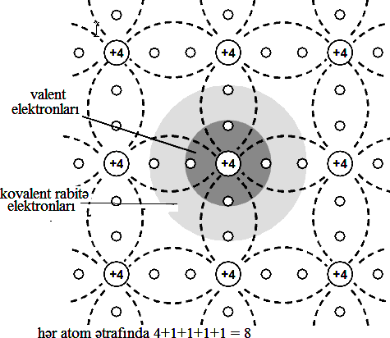

Şək. 1.1. Dörd valentli məxsusi yarımkeçiricidə -Ge və Si-da kovalent rabitənin modeli.
Qadağan olunmuş zonanın eni nə qədər böyük olsa, elektronun sərbəst olması bir o qədər çətin olar, və deməli, sərbəst elektrona çevrilməsi üçün bir o qədər çox əlavə enerji tələb olunar.
Məsələn, germaniumda qadağan olunmuş zonanın eni ∆E = 0,72 eV, silisiumda isə ∆E = 1,21 eV (1 eV = 1,6·10⁻¹⁹C).

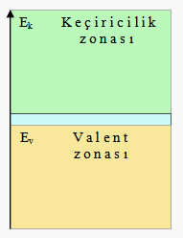
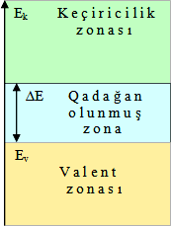
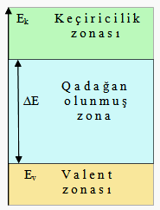
b) c)
Şəkil1.2. Materialların energetik zona diaqramları.
a)keçiricilər (metallar); b) yarımkeçiricilər; c) dielektriklər üçün energetik diaqramlar.
Elektronların valent rabitəsindən ayrılması istilik, işıq, elektrik sahəsi vəmüxtəlif növ şüalanmaların hesabına baş verə bilər. Atomlar kristal qəfəsdə temperatura mütənasib amplitudla rəqsi hərəkətdə olur. Atomların rəqslərinin amplitudu eyni olmadığından, böyük temperaturlarda həmişə istilikrəqslərinin hesabına qadağan olunmuş zonanın enindən çox enerji alan hər hansı elektronların, yəni sərbəst elektronların olması ehtimalı var, və temperatur nə qədər çox olsa belə elektronlar bir o qədər çox olur.

§1.2. Yarımkeçiricilər.

Xüsusi müqaviməti keçricilərlə (10⁻⁶-10⁻⁴ Om.sm) dielektriklər (10¹⁰- 10¹⁵ Om.sm) arasında orta yer tutan materiallara və ya kimyəvi elementlər qrupuna yarımkeçiricilər (10⁻⁴-10¹⁰Om.sm) deyilir. Yarımkeçiricilərdə elektrik cərəyanının axması mexanizmi dielektriklərdə olduğuna yaxındır və keyfiyyətcə keçiricilərdəkindən fərqlənir. Yarımkeçiricilərin keçiriciliyi elektrik sahəsinin, işıq şüasının, istiliyin təsirindən və onlara aşqarların daxil edilməsindən dəyişir.
Yarımkeçirici materiallar dövrü sistemin 1V –cü qrupunda yerləşir. Bunlara : germanium (Ge), silisium (Si), selen (Se), qallium arsenid (GaAs), qallium fosfid (GaP), silisium karbid (SiC) və s. daxildir. Yarımkeçiricilərin kristal qəfəsi kub şəklindədir. Qəfəsdə hər bir atom qarşılıqlı olaraq dörd qonşu atomla kovalent rabitədə olur,yəni atomlar bir-biri ilə iki elektronla kovalent əlaqə yaradır. Ge-un kristal qəfəsi şəkil12.2-də göstərilmişdir. Burada nüvənin müsbət yükü elektronların mənfi yükü ilə kompensasiya edilir və kristal elektriki cəhətdən neytral olur. Mütləq sıfır temperaturunda elektronların hamısı atomlarla rabitədədir və kristal özühü dielektrik kimi aparır. Belə ki, sərbəst elektron yoxdur, yarımkeçirici ideal dielektrikdir.
Temperatur yaradıldıqda və ya artanda valent elektronları əlavə enerji alır, kovalent rabitədən çıxaraq sərbəst və ya keçiricilik elektronlarına çevrilir. Kovalent rabitədə boş qalan yerlər deşikləri əmələ gətirir.
Təmiz yarımkeçiricilərdə sərbəst elektronların sayı deşiklərin sayına bərabərdir. Çünki, kovalent rabitə dağılanda ondan neçə elektron çıxırsa, o qədər deşiklər yaranır. Kovalent rabitədən çıxmış elektron qonşu atomun boş qalan deşiklərini doldurub oradakı rabitəni bərpa edə bilir, yəni bir kovalent rabitə dağılanda digəri bərpa olunur.
 | 𝐺  𝑒 |  | 𝐺  𝑒 |  | 𝐺  𝑒
 | 𝐺  𝑒 |  | 𝐺  𝑒 |  | 𝐺  𝑒
 | 𝐺  𝑒 |  | 𝐺  𝑒 |  | 𝐺  𝑒

Şəkil1.3. Yarımkeçirici Ge – un kristal qəfəsi
Beləliklə, kovalent rabitənin dağılması sərbəstelektron və deşiklərin yaranması nəticəsində baş verir. Bu prosesə generasiya prosesi deyilir. Kovalent rabitənin bərpa olunması isə rekombinasiya prosesi adlanır. Generasiya prosesi enerjinin udulması ilə, rekombinasiya prosesi enerjinin ayrılması ilə baş verir.
Elektrik sahəsi olmayanda sərbəst elektronlar və deşiklər atomlar arası mühitdə kortəbii ( xaotik) hərəkət edirlər və cərəyan əmələ gətirmirlər. Xarici elektrik sahəsi olanda sərbəst elektronların və deşiklərin hərəkəti nizamlı xarakter daşıyır, elektronlar sahə istiqamətində, deşiklər onların əksinə hərəkət edir. Sərbəst elektronların hərəkətindən yaranan keçricilik elektron keçiriciliyi, deşiklərin hərəkətindən yaranan keçiricilik deşik keçiriciliyi adlanır. Elektron keçiriciliyinə 𝑛 (𝑁) tipli, deşik keçiriciliyinə (𝑃) tipli keçiricilik deyilir. Yarımkeçiricinin məxsusi keçiriciliyi 𝑛 və 𝑝 tipli keçiriciliklərin cəminə bərabərdir. Yarımkeçirici cihazların işi aşqar keçiriciliyi hadisəsinə əsaslanır.Yarımkeciricilərdə keçiriciliyin xarakterini dəyişmək üçün təmiz yarımkeçiricilərə aşqar əlavə edilir. Yarımkeçiricilərə aşqar (qarışıq) kimi Mendeleyev dövrü sisteminin III və V qrup elementləri qatılır. III–cü qrup elementlərə alüminium (𝐴𝑙), bor (𝐵), indium (İ𝑛) və s; V-ci qrup elementlərə fosfor (𝐹), sürmə, arsen (As) və s. aiddir. V qrup elementləri daxil ediləndə 𝑛- tipli, III qrup elementləri daxil ediləndə 𝑝-tipli yarımkeçiricilər alınır. Əgər Ge və ya Si təmiz kristalına beş valentli arsen (𝐴𝑠) atomunun qarışığı əlavə edilərsə, onda arsen atomunun dörd elektronu germaniumun dörd qonşu atomu ilə kovalent əlaqə yaradır, onun beşinci elektronu artıq qalır və keçiriciliyin yaranmasında iştirak edir. Həmin elektrona cüzi enerji veriləndə o, sərbəst elektrona çevrilir və deşiklər əmələ gətirmədən kristal daxilində hərəkət edir. V qrup elementləri yarımkeçiricidə sərbəst elektron mənbəyidir. Sərbəst elektronlardan ibarət belə qarışığa donar qarışığı deyilir. Əgər Ge və ya Si təmiz kristalına III qrupun indium (İ𝑛) elementi daxil edilərsə, onda tamamlanmamış kovalent rabitə əmələ gələr. Çünki germanium atomu ilə kovalent rabitə yaratmağa indium atomunun bir elektronu çatmır. Beləliklə, dağılan kovalent rabitəni doldurmaq üçün elektron qəbul edə bilən qarışıq yaranır ki, buna akseptor qarışığı deyilir. Akseptor qarışığı 𝑝 -tipli yarımkeçiricidir və onun keçiriciliyi deşiklərinhərəkəti ilə bağlıdır.
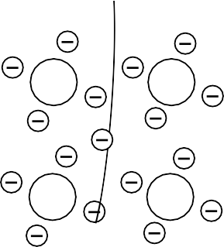
Artıq elektron

 | 𝑆𝑖 |  | 𝑆  𝑖 |  | 𝑆𝑖
 | 𝑆𝑖 |  | 𝐴  𝑠 |  | 𝑆𝑖
 | 𝑆𝑖 |  | 𝑆𝑖 |  | 𝑆𝑖
𝑎)

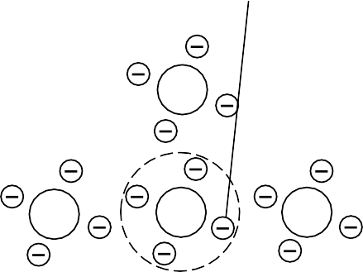
Artıq deşik

 | 𝑆𝑖 |  | 𝑆𝑖 |  | 𝑆𝑖
 | 𝑆𝑖 |  | İ𝑛 |  | 𝑆𝑖
 | 𝑆𝑖 |  | 𝑆𝑖 |  | 𝑆𝑖

Şəkil1.4. Si atomunda donar (a) və akseptor (b) qarışığı

𝑏)
Aşqarlı yarımkeçiricidə iki növ yükdaşiyıcı olur: əsas və qeyri-əsas. 𝑝-tipli yarımkeçiricidə deşiklər əsas, elektronlar qeyri- əsas yükdaşıyıcılardır; 𝑛 -tipli yarımkeçiridə elektronlar əsas, deşiklər qeyri-əsas yükdaşıyıcılardır. Si atomunda donar və akseptor qarışığının yaranması şəkil 1.4.-də göstərilmişdir.

§1.3. Aşqarlı yarımkeçiricilər.

Elektronları və ya deşiklərin konsentrasiyasını artırmaq üçün aşqar daxil edirlər. IV valentli yarımkeçirici kristala III valentli atom və ya V valentli atomu daxil edirlər. Rabitəni yaratmaq üçün aşqar atoma 4 valent elektronu tələb olunur.
Aksep aşqar- deşiklərin sayının artmasına səbəb olan aşqar – akseptor aşqar adlanır. IV valentli yarımkeçirici kristalda akseptor aşqar əsasən III valentli olur.
III valentli aşqar atomda elektron çatışmamazlığı müşahidə olunur. Əlaqənin biri boşdur, yerində deşik yaranır. Deməli, III valentli aşqar atomu IV valentli kristala daxil etdikdə deşiklərin sayı artır.
Deşiklərin sayı elektronların sayından dəfələrlə çox olan yarımkeçirici kristal – p-tip yarımkeçerici adlanır.
p-tip kristalda
- əsas yükdaşıyıcılar – deşiklərdir;
- qeyri-əsas yükdaşıyıcılar – elektronlardır.
Donor aşqarlar — öz elektronlarını asanlıqla verə bilən və deməli, sərbəst elektronların sayını artıran aşqarlar. Donor aşqarlarda elektronlar əsas yükdaşıyıcılar, deşiklər isə qeyri-əsas yükdaşıyıcılardır: n_{a} -aşqarların valentliyi, n_{y} - yarımkeçiricinin valentliyidir.
Tutaq ki, silisium (Si) kristalında bəzi atomlar V qrup elementi arsenlə (As) əvəz edilmişdir. As-nın xarici elektron təbəqəsində 5 elektron olduğu üçün onun bir elektronu rabitədə iştirak etmir və öz atomu ilə zəif

əlaqədə olur. Ona görə də o sərbəstləşə bilir. Bu zaman deşik əmələ gəlmir, çünki sərbəstləşən elektron rabitəni tərk etməyib. Bu tip aşqarlar donor aşqarlar adlanır. Donor aşqara malik yarımkeçiricilərdə keçiricilik əsasən elektronlar hesabına olduğu üçün onlara n-tip (neqativ- mənfi) yarımkeçiricilər deyilir. n-tip yarımkeçiricilərdə elektronlar əsas, deşiklər qeyri-əsas yükdaşıyıcılardır.

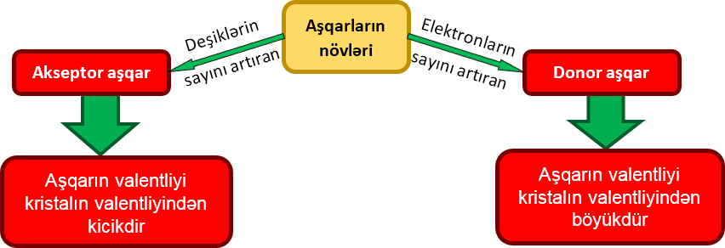

Termorezistorlar, varistorlar və pozistorlar.

Bü cür elementlərin işi xarici təsirdən yarımkeçiricinin öz xassələrinin dəyişməsinə əsaslanır. Onlarda istifadə olunan əsas hadisə xarici amillərin təsirindən elektron-deşik cütünün generasiya edilməsidir.
Yarımkeçirici parametrik cihazlarda p-n keçidlər olmur, onları hətta keçidsiz elementlər adlandırırlar. Bunların ən geniş yazılmış növü yarımkeçirici rezistorlardır.
Yarımkeçirici rezistorlarm iş prinsipi temperaturun, elektromaqnit şüalanmasının, tətbiq edilən gərginliyin və s təsirindən yarımkeçiricinin öz müqavimətinin dəyişməsinə əsaslanır.
Termorezistor (termistor) həcmi və ya təbəqəli ya- rımkeçirici müqavimətdən ibarətdir və bu müqavimətin qiyməti temperaturdan asılı olaraq dəyişir. Onları keçid metalların (titandan sinkə qədər) oksidlərindən ibarət polikristal yarımkeçirici materiallar əsasında hazırlayırlar.
Termistorlar öz müqavimətlərini xaricdən və termis- tordan axan cərəyanla qızdırma nəticəsində dəyişirlər. Birinci qrup termistorlar ətraf mühitin temperaturunu ölçmək üçün temperatur vericisi kimi istifadə edilir. İkinci qrup elementlər isə elektrik dövrələrində gedən prosesləri tənzim etmək üçün istifadə olunur.
Ən geniş yayılmış termistorlar mənfi temperatur əmsalına malikdir: temperatur artdıqca onların müqaviməti azalır. Bu temperaturun təsirindən termorezistorun daxilində sərbəst yük daşıyıcılarının konsentrasiyasmm və onların yürüklüyünün artması ilə əlaqədardır. Termorezistorun müqavimətinin temperaturdan asılılığı belədir:
Burada ri-termistorun işçi gövdəsinin ölçülərindən və yarımkeçiricinin xüsusi müqavimətindən asılı əmsal, 5-yarımkeçiricinin xüsusiyyətləri ilə müəyyən edilən temperatura həssaslıq əmsalıdır.
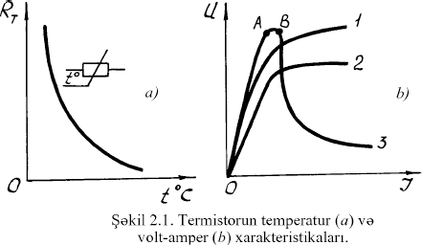
R_{T}=f(T) asılılığı və termistorun şərti işarəsi şəkil 2.l a-da göstərilmişdir. Bu asılılığa termorezistorun temperatur xarakteristikası deyilir. Termorezistordakı gərginliyin cihazdan axan cərəyandan asılılığına isə statik volt-amper xarakteristikası deyilir. Burada biri- birindən forması, ölçüləri və soyutma şəraiti ilə fərqlənən üç termorezistorun

xarakteristikaları göstərilmişdir.

Göründüyü kimi xarakteristikaların başlanğıc hissələri (OA) xətti xarakter daşıyır. Çünki cərəyanın kiçik qiymətlərində termistorda ayrılan güc kiçikdir və onun temperaturuna təsir göstərmir. Cərəyan artdıqca termistorun temperaturu artır, müqaviməti azalır və BC sahəsində gərginlik aşağı düşür. Burada müqavimətin azalması cərəyanın artmasını qabaqlayır və bu gərginliyin azalmasına gətirib çıxarır (3 əyrisi).
Termorezistorlar yuxarıda sayılanlarından başqa 20°C- də nominal müqavimət Rtnom, işçi temperaturlar diapazonu deltaТ buraxıla bilən səpələnmə gücü Rmax və digər parametrlərlə xarakterizə olunur. Termistorlar temperaturun ölçülməsi və tənzim edilməsi, elektrik sxemlərində geniş temperatur diapazonunda işləyən müxtəlif elementlərdə temperatur dəyişilmələrinin kompensasiya edilməsi, sabit və dəyişən cərəyan dövrələrində gərginliyin stabilləşdirilməsi üçün və avtomatika dövrələrində tənzim edilən təmassız müqavimətlər kimi geniş istifadə olunur.
Bəzi xüsusi qurğularda iki termistordan ibarət və ya- rımkeçirici bolometr adlanan cihazlar istifadə olunur. Burada termistorlardan biri (aktiv termistor) nəzarət edilən amilin (temperaturun, şüalanmanın) təsirinə məruz qalır, digəri isə (kompensasiyaedici termistor) ətraf mühitin temperaturun təsirini kompensasiya edir.
Müsbət temperatur əmsalına malik olan yarımkeçirici termistorlara pozistor deyilir. Bunlar üçün yarımkeçirici kimi xüsusi aşqarları olan barium-titan götürülür. Temperatur artdıqca pozistorun müqaviməti də artır. Pozistorun temperatur xarakteristikaları şəkil 4.2- də göstərilmişdir. Pozistoru adi xətti rezi storla ardıcıl və paralel qoşmaqla onun xarakteristikasının formasını dəyişmək olar. Şəkildə bütöv xətlə pozistorun özünün xarakteristikası göstərilmişdir. 1 və 2 əyriləri müvafiq olaraq pozistorun 10 kOm və 100 kOm müqavimətli rezistor- la ardıcıl, 3 və 4 əyriləri isə həmin rezistorla paralel qoşulduğu hala uyğun gəlir. Pozistorlarm xarakterizə olunduğu əsas parametrlər termistorlara uyğundur.

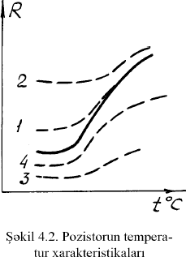

Pozistorlar 100 hs tezliyə qədər işləyən dəyişən və sabit cərəyan dövrələrində temperaturun və güclənmənin avtomatik tənzim edilməsi, temperaturun kompensasiya edilməsi, qurğuları və cihazları artıq qızdırılmadan mühafizə üçün, cərəyanı məhdudlaşdırıcı və stabilləşdirici sxemlərdə və təmassız açıb-bağlayıcı elementlər kimi istifadə olunur.
Bu növ cihazlardan biri də silisium karbiddən hazırlananvaristordur. Varistorun müqaviməti tətbiq olunan gərginlikdən asılı olur. Onun volt-amper xarakteristikası qeyri- xətti xarakter daşıyır (şəkil 4.3). Xarakteristika simmetrik olduğundan varistor həm dəyişən, həm də sabit cərəyan dövrələrində işlədilə bilir.
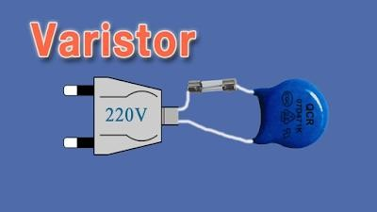
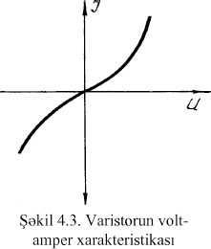
Cihazın əsas parametrləri aşağıdakılardır: cərəyanın və gərginliyin sabit qiymətlərində statik müqavimət (Rst= U/J), dəyişən cərəyana görə dinamik müqavimət (Rd=delta U/delta J), qeyri- xəttilik əmsalı- xarakteristikanın verilmiş nöqtəsində Rst-nin Rd-yə nisbəti (beta=Rst/Rd), qeyri- xəttilik göstəricisi (alfa= l/beta= =Rd/Rst), impuls gərginliyinin ən böyük amplitudu, buraxılabilən səpələnmə gücü. Varistorun işçi gərginliyini son iki parametrə görə təyin edirlər.
Varistorlar elektrik kəmiyyətlərinin tənzim edilməsi, cərəyanın və gərginliyin staballəşdirilməsi, cihazların və sxemlərin artıq gərginlikdən mühafizə edilməsi üçün istifadə olunur.

§1.5. Elektron-deşik keçidi.

Bir tərəfi n – tipli, digər tərəfi p – tipli keçiriciliyə malik olan iki qonşu yarımkeçirici sahənin təmas (kontakt) sərhəddinə elektron-deşik və ya p-n keçidi deyilir. P-n keçidi adi təmas yolu ilə deyil, müəyyən texnoloji proses aparmaqla yaranır. 𝑝 və 𝑛 təbəqələrindəki əsas yükdaşıyıcıların konsentrasiyasından asılı olaraq keçidlər simmetrik və qeyri- simmetrik olurlar.
Qeyri-simmetrik keçidlər daha çox yayılmışdır. Çünki belə keçidlərə malik yarımkeçiricilərdə yükdaşıyıcıların konsetrasiyası bir-birindən 100-1000 dəfə fərqlənir. 𝑝-sahəsində müqavimət 𝑛-sahəsinə nisbətən kiçik olur. Elektron-deşik keçidi (və ya p-n keçidi). İki yarımkeçirici kristalın, p - və n-tip kristallarının toxunma hissəsində elektron-deşik keçidi (və ya p-n keçidi) yaranar. Bu zaman n-tip kristaldan elektronlar, p-tip kristaldan isə deşiklər hərəkətə gələrək toxunma sərhədindən qarşı tərəflərə diffuziya edəcək.
Nəticədə toxunma sərhədinin n- hissəsində müsbət, p- hissəsində isə mənfi yüklərin miqdarı artacaqdır – yarımkeçirici kristalın p-n keçidində müxtəlif işarəli yüklərin öz-özünə toplandığı ikiqat təbəqə yaranacaqdır (b).
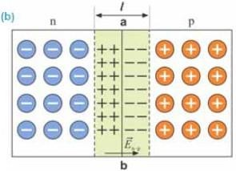
İkiqat təbəqənin yükləri arasında yaranan elektrik sahəsi kristalların toxunduğu ab sərhədində elektronların n-hissədən p-hissəyə, deşiklərin isə p- hissədən n-hissəyə sonrakı keçidlərinin qarşısını alır. P-n keçidinə malik kristal sabit cərəyan dövrəsinə qoşularsa, o, cərəyanı yalnız bir istiqamətdə yaxşı keçirəcəkdir. Bu istiqaməti təyin etmək çətin deyildir.
Düz keçid. Fərz edək ki, n-tip kristal cərəyan mənbəyinin mənfi, p-tip kristal isə müsbət qütbünə birləşdirilmişdir. Bu zaman cərəyan mənbəyinin yaratdığı elektrik sahəsinin təsiri ilə n-tip kristaldan elektronlar, p-tip kristaldan isə deşiklər bir-birinə qarşı ab sərhədinə doğru hərəkət edəcək. Sərhədi keçən elektronlar deşikləri dolduraraq ab sərhədinin qalınlığını və deməli, kristalın ümumi elektrik müqavimətini azaldacaqdır – dövrədən elektrik cərəyanı maneəsiz keçəcəkdir (c).
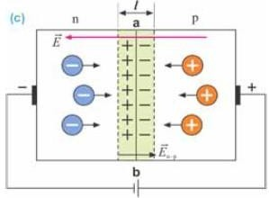
  - Elektrik yükdaşıyıcılarının yarımkeçirici kristallardan belə p-n keçidi düz keçid adlanır.

§2.1. Yarımkeçirici diodlar.

Yarımkeçirici cihazlar onlarda baş verən proseslərə görə iki böyük qrupa bölünür: yarımkeçiricinin həcmi və səthində baş verən hadisələrə əsaslanan cihazlar və kontakt hadisələrinə əsaslanan cihazlar. Əksər yarımkeçirici cihazların: diodların, bipolyar və sahə tranzistorlarının, tiristorların, inteqral mikrosxemlərin (İMS) iş prinsipi kontakt hadisələrinə əsaslanmışdır.
Yarımkeçirici diod, bir düzləndirici elektrik keçidinə və iki elektroda malik olan elektroçevirici cihazdır. Düzləndirici elektrik keçidi kimi p-n - keçid, heterokeçid, yaxud, düzləndirici metal-yarımkeçirici kontaktı istifadə edilir. Elektron qurğularında tətbiq edilən diodların əksəriyyəti p-n keçidi əsasında hazırlanmış yarımkeçirici cihazlardır və onların iş prinsipi, xassələri p-n keçidin xüsusiyyətlərinə əsaslanmışdır. İki bircinsli müxtəlif cür keçiriciliyə malik olan p- və n- tipli yarımkeçiricilər arasında atom səviyyəsində kontakt yaratdıqda onların sərhədində p -n adlanan elektrik keçidi əmələ gəlir və bu keçiddən təşkil olunmuş qeyri-bircins sistem yaranır. Yarımkeçirici monokristalda, ona elektronlar vermə və ya onları alma (geri qaytarma) qabiliyyətinə malik aşqarların diffuziya edilməsi ilə də p-n keçid yaratmaq olur. Əvvəl qeyd olunduğu kimi bu aşqarlar uyğun olaraq donorlar və akseptorlar adlanır. Bununla yanaşı p-tip yarımkeçiricinin səthinə donor aşqar hopdurduqda, onun səthində keçiricilik n-tipə çevrilir.
Diffuziya prosesindən sonra p- və n-tip keçiriciliyə malik olan oblastların sərhədində nazik təbəqə - p-n - keçidi yaranır. P-n keçid sxematik olaraq şəkil 3.6, a - da göstərilmişdir. P-tip yarımkeçiricidə sərbəst müsbət yüklər – deşiklər artıqlığı olur və özlərini müsbət yüklənmiş hissəciklər kimi aparırlar. N-tip yarımkeçiricidə mənfi yük daşıyan sərbəst elektronlar artıqlığı yaranır. Qatların sərhədində istilik hərəkəti hesabına diffuziya nəticəsində deşiklərin bir hissəsi p- oblastından n- oblastına, elektronların bir hissəsi isə n- oblastından p- oblastına keçirlər. Bu halda p - oblastı keçid ətrafında artır və mənfi yüklənirlər, n-qatı isə müsbət yüklər alırlar. Bu zaman prosesin inkişafına mane olan kontakt potensialları fərqi yaranır. Deşiklərin bir hissəsi elektrik sahəsinin təsiri altında p-oblasta qayıdırlar, elektronların bir hissəsi isə n-oblasta qayıdırlar. Yük daşıyıcıların keçid boyunca daimi hərəkəti hesabına dinamiki müvazinət yaranır.
Əsas yükdaşıyıcıların bir oblastdan o birinə diffuziyası kontakt yaxınlığında p- oblastda deşiklərin, n- oblastda isə elektronların kəskin azalmasına səbəb olur. Kontakt yaxınlığında p - oblastda mənfi akseptor ionlarının, n - oblastda isə müsbət donor ionlarının kompensasiya olunmamış həcmi yükləri meydana çıxır. Bu nazik həcmi yüklər təbəqəsi elektron-deşik keçidi adlanır. P-n keçid təbəqəsində mütəhərrik yüklər olmadığından, onun müqaviməti p- və n- oblastlarına nisbətən xeyli böyükdür. P-n keçidində həcmi yüklərlə yanaşı n-oblastdan p- oblasta yönəlmiş daxili elektrik sahəsi və potensiallar fərqi mövcuddur. Bu daxili elektrik sahəsi əsas yükdaşıyıcıların sonrakı diffuziya hərəkətinə mane olur, qeyri-əsas daşıyıcıların dreyf hərəkətini isə sürətləndirir. Tarazlıq halında əsas yükdaşıyıcıların diffuziya cərəyanı qeyri- əsas yükdaşıyıcıların dreyf seli ilə tarazlaşır və tam cərəyan sıfır olur. Beləliklə, p-n keçid p- və n-tip yarımkeçiricilərin sərhədində yaranan nazik və əsas yük daşıyıcılardan tükənmiş keçid təbəqəsidir. Bu təbəqədə ikiqat həcmi yüklər, daxili elektrik sahəsi və kontakt potensiallar fərqi mövcuddur. İstənilən p-n keçidinin xassələri onun eni və potensial çəpərinin hündürlüyü ilə müəyyən olunur.
Yuxarıda qeyd olunduğu kimi p-n keçidlər müxtəlif texnoloji üsullarla alına bilər və real keçid adətən qeyri- simmetrik olur, çünki p-və n- oblastlarında aşqarların konsentrasiyaları fərqlənir. P-n keçidin daha çox konsentrasiyaya malik olan oblastı emitter, konsentrasiyası az olan oblast isə baza adlanır.
Əgər p-n keçidə düz istiqamətdə (p-qatına müsbət, n-qatına mənfi qütblü) xarici gərginlik verilərsə, bu gərginlik kontakt potensialları fərqini kompensasiya edərək keçiddən düzünə cərəyan yaradır. Xarici gərginlik əksinə qoşulduqda potensial çəpərin hündürlüyü artır və keçidin keçiriciliyi daha da azalır. P- n - keçiddən axan cərəyanın ona tətbiq olunan gərginliyin qiymətindən asılılığını göstərən qrafik volt- amper xarakteristikası adlanır (şək. 3.6, b).
p-n keçidindən axan düzünə cərəyanı müəyyən edən yükdaşıyıcıların konsentrasiyasından, qatların materialından (müqavimətindən), keçidin deşilmə gərginliyindən asılı olaraq müxtəlif funksiyalara malik diodlar yaradılır.
p-n – keçidinin konstruktiv tərtibatına görə yarımkeçirici cihazlar müstəvi və nöqtəvi olurlar. Birinci halda kontakt müstəvi, ikinci halda isə nöqtəli olur ki, bu zaman kontaktın sahəsi 10⁻³-10⁻⁴ mm² təşkil edir. Struktur quruluşuna görə bu cihazları diodlara, triodlara (tranzistorlara) və çoxtəbəqəli strukturlara bölürlər.
Aşqarın daxil edilməsi üsuluna görə müstəvili cihazları ərintili və diffuziyalı tiplərə bölürlər. Ərintili keçid aşqarın əridilməsilə, diffuziyalı isə qaz halından aşqarın diffuziya nəticəsində daxil edilməsi metodu ilə yaradılır.

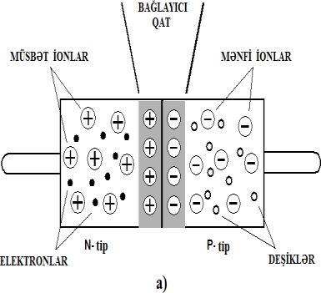
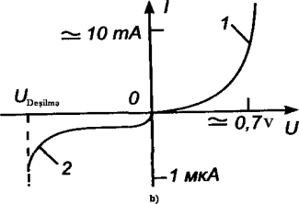
Şəkil 2.1. p-n - keçidin strukturunun sxematik təsviri (a), p-n keçidin volt-amper xarakteristikasının düz (1) və əks (2) budaqları (b).
Yarımkeçirici cihazların elektron sənayesi tərəfindən buraxılan geniş çeşidi mülki aviasiyada da qidalanmasına görə qənaətcil, kiçik ölçülü və etibarlı bort və yerüstü radioelektron aparaturanın yaradılmasına imkan vermişdir.

§2.2. Düzləndirici diodlar.

Bir p − n keçidinə, iki çıxış ucuna malik olan cihazlara yarımkeçirici diodlar deyilir. Onların əsas vəzifəsi dəyişən cərəyanı düzləndirməkdən ibarətdir.
Yarımkeçirici diodlar təyinatlarına, konstruktiv- texnoloji xüsusiyyətlərinə və materialının növünə görə təsnifatlaşdırılır. Konustruksiyasına görə diodlar müstəvi və nöqtəvi diodlara bölünür. Təyinatlarına görə diodların aşağıdakı növləri var: düzlən- dirici diodlar, yüksəktezlikli və çox yüksəktezlikli diodlar, impuls diodları, stablitronlar, varikaplar, tunel diodları, Şotki diodları və s.
Diodlar hazırlananda onun sahələrindən birində aşqarın konsentrasiyası digərindən çox olur. Çox aşqar qatılan sahə emitter, az aşqar qatılan sahə baza adlanır. Emitter sahəsində əsas yükdaşıyıcıların konsentrasiyası bazadakından 2-3 dəfə artıqdır.
Düzləndirici diodlar məhdud tezlik diapazonunda dəyişən cərəyanı sabit cərəyana cevirmək , yəni düzləndirmək üçün istifadə edilir. Böyük qiymətli düzlənmiş cərəyanlar alınan düzləndirici diodlar Ge və Si -dan müstəvi formasında hazırlanır.
Düzləndirici diodların xüsusiyyətləri onların volt- amper xarakteristikaları ilə xarakterizə olunur, şəkil2.3. Xarakteristikalardan görünür ki, otaq temperaturunda Si diodlarında əks cərəyanın qiyməti Ge diodlarındakından çox azdır. Buna səbəb Si-n xüsusi keçiriciliyinin kiçik olmasıdır. Bundan başqa deşilmə gərginliyinin qiyməti Si diodlarında daha böyükdür. Həm də Si diodlarında buraxıla bilən işçi temperatur -60°–dən +150° –dək, Ge diodlarında bu temperatur -60°–dən +80° –dir. Kiçik və orta güclü düzləndirici diodlar 50...10 Hs tezliklərdə işləmək qabiliyyətinə malik olub radioaparatların qidalanma sxemlərində, avtomatika qurğularında və hesablama texnikasında geniş tətbiq olunurlar. Böyük güclü düzləndirici diodlardan güc qurğularında dartıcı elektrik mühərriklərinin, dəzgahların intiqallarının, kimya və metallurgiya sənayesində texnoloji prosesləri idarə edən mexanizmlərin qidalandırılmasında istifadə edilir.
Adi (düzləndirici, impuls və universal) və xüsusi növ diodların sxemlərdə şərti qrafiki işarələri şək. 2.3 a, b və c– də verildiyi kimidir.
p-n- keçiddən ibarət olan diodların əsas xarakteristikası volt – amper xarakteristikasıdır (VAX). Xarakteristika iki budağa malikdir: düz və əks budaq (şək. 2.2).
Diodun keçiricilik halına uyğun olan düz budaq birinci kvadrantda, keçirməyən halına uyğun olan əks budaq üçüncü kvadrantda yerləşir. Ətraf mühitin temperaturundan asılı olaraq düz və əks budaqların gedişi dəyişir.
Diodun düzünə qoşulması zamanı, hətta cərəyanın böyük qiymətlərində də diod da gərginlik düşküsü az olur, yəni, müqaviməti kiçik olur. Belə ki, işçi cərəyanlar diapazonunda silisium diodlarda düzünə gərginlik düşküsü 0,5V - dan 2V- a- a qədər, germanium diodlarda isə 0,3V - dan 1V-a qədər olur. Hər iki diod üçün temperaturun artması ilə düzünə gərginlik düşküsü temperaturun hər on dərəcə artmasında orta hesabla 15...20 mV azalır.

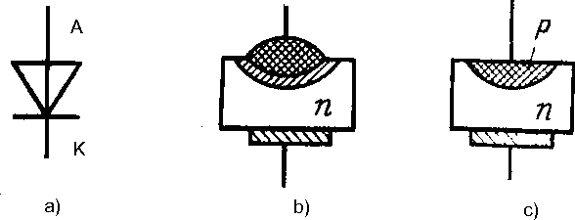

diod.
Şək. 2.3. Yarımkeçirici düzləndirici diodlar:
a - şərti qrafiki işarəsi; b - müstəvi diod; c - nöqtəli

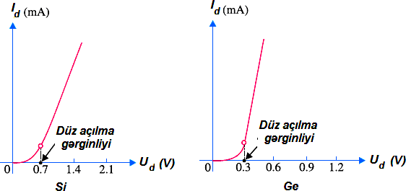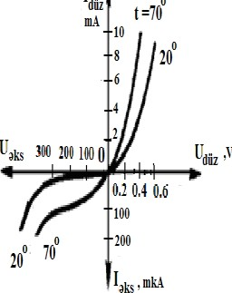
a) b) c)

Şək.2.2. Yarımkeçirici diodun volt-amper xarakteristikası (VAX). a) Si əsaslı; b) Ge əsaslı; c) müxtəlif temperaturlarda diodun VAX-ı

§2.3. Yüksəktezlikli diodlar.

Yüksəktezlikli diodlara 300 MHs-ə qədər tezliklərdə işləməyə qabil olan diodlar daxildir. 300 MHs-dən yüksək tezliklərdə işləyən diodlar çox yüksək tezlikli diodlar adlanır. İmpuls diodları yüksəktezlikli diodların başqa növüdür.
Yüksəktezlikli diodlar Si və Ge –dan nöqtəvi p-n keçidli hazırlanır. Bu diodlarda keçidin tutumu və sahəsi kiçikdir, güc səpələnməsi demək olar ki, yoxdur . Onlar ultraqısadalğalı və kosmik radiorabitədə, radiolokasiyada, teleölçmə texnikasında və s.qurğularda tətbiq edilirlər. Çox yüksəktezlikli diodlardan yüksəktezlikli rəqslərin düzləndirilməsi, detektə etmə, güc səviyyəsinin idarə olunması, tezliyin çoxaldılması və elektrik siqnallarının qeyri-xətti çevrilmələrində istifadə edilir.

§2.4. İmpuls diodları.

Bu diodlar qoşulma müddəti bir mikrosaniyədən kiçik olan itisürətli impuls sxemlərində istifadə olunur. Belə iş rejimini təmin etmək üçün diodlar bəzi konstruktiv-texnoloji xüsusiyyətlərə malik olmalıdır. Diodlarm ətalətliyi sədd tutumu və yük daşıyıcıların keçid yaxınlığında yığılan yükü ilə müəyyən edilir. İmpuls diodlarmı fərqləndirən cəhət ondadır ki, onlarda elektrik keçidinin sahəsi və bazada qeyri-tarazlıq yükdaşıyıcılarmm ömrü azdır.
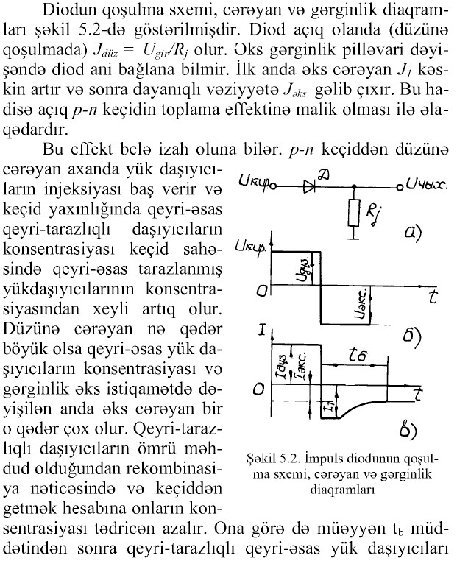

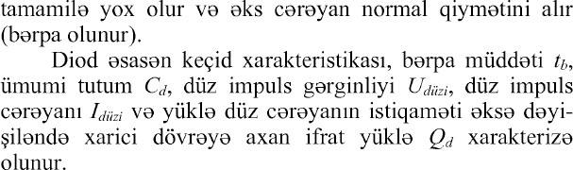

§2.5. İfrat yüksəktezlikli diodlar.

Yüksəktezlikli diodlara 300 MHs-ə qədər tezliklərdə işləməyə qabil olan diodlar daxildir. 300 MHs-dən yüksək tezliklərdə işləyən diodlar ifrat yüksəktezlikli diodlar adlanır. İfrat yüksəktezlikli diodlar Si və Ge –dan nöqtəvi p-n keçidli hazırlanır. Bu diodlarda keçidin tutumu və sahəsi kiçikdir, güc səpələnməsi demək olar ki, yoxdur .
Onlar ultraqısadalğalı və kosmik radiorabitədə, radiolokasiyada, teleölçmə texnikasında və s. qurğularda tətbiq edilirlər.
Çox yüksəktezlikli diodlardan yüksəktezlikli rəqslərin düzləndirilməsi, detektə etmə, güc səviyyəsinin idarə olunması, tezliyin çoxaldılması və elektrik siqnallarının qeyri-xətti çevrilmələrində istifadə edilir.
İfrat yüksəktezlikli diodları kiçik keçid müddətinə (mikrosaniyələrdən kiçik) malikdir.
Onların fərqləndirici cəhəti keçidin sahəsinin və bazada qeyri-əsas yükdaşıyıcıların yaşama müddətinin az olmasıdır. İfrat yüksəktezlikli diodların əsas göstəricilərinə daxildir: - diodun ümumi tutumu , verilmiş əks gərginlikdə diodun ucları arasındakı tutumdur; - maksimum düz impuls gərginlik, ü - maksimum buraxila bilən impuls düz cərəyan, ü - diodun gərginliyinin qərarlaşma zamanı, ; - diodun əks müqavimətinin bərpa olunma zamanı və s. Ifrat yüksəktezlikli diodların şərti işarəsi düzləndirici diodlarda olduğu kimidir.
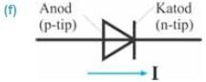

§2.6. Stabilitronllar və stabistorlar.

Stablitronlar və ya dayaq diodları sxemlərdə gərginliyi stabilləşdirmək (sabit saxlamaq) üçün istifadə olunur. Yarımkeçirici stablitronlar müstəvi diod olub, yüksək konsentrasiyalı aşqarlı Si-dan hazırlanır və elektrik deşilməsi rejimində işləyir. Stablitronun volt- amper xarakteristikası şəkil 2.4(a)-da göstərilmişdir.
Əgər stablitronun p-n keçidinin hər iki tərəfi Si kristalından əmələ gələrsə, onda onun volt-amper xarakteristikası koordinat başlanğıcına nəzərən simmetrik olar. Belə stablitronlar simmetrik və ya ikianodlu adlanır, şəkil2.4(b).
Qrafikdən görünür ki, elektrik deşilməsi sahəsində əyri cərəyanoxuna paralel olur və bu hissədəki gərginlik deşilmə gərginliyi adlanır.

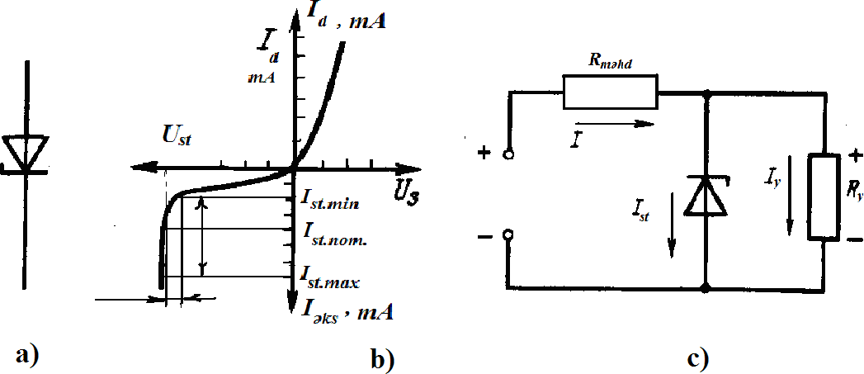

2.4. Dayaq diodu (stabilitron):
a – qrafiki işarələnməsi; b – volt-amper xarakteristikası; c – qoşulma sxemi
Əgər cihazdan axan cərəyan məhdudlaşdırılarsa, stablitronlarda deşilmə vəziyyəti 10 minlərlə saat ərzində qalar və bərpa oluna bilər.
Stablizasiya cərəyanı 1mA-dən 2A -ə qədər olan müasir stablitronların stablizasiya gərginliyi 1V-dan 1000V-a qədərdir. 1V- dan kiçik gərginliyin stablizasiyasında stabistorlardan istifadə edilir. Stabistorlar üçün U = 0,7 V olur. Stablitronları (və ya stabistorları) ardıcıl birləşdirməklə tələb edilən istənilən stablizasiya gərginliyini almaq mümkündür.tablizasiya zamanı diferensial müqavimət təxminən sabit qalır və əksəriyyət stablitronlar üçün 0,5. 200 Om təşkil edir.
Gərginliyin
temperatur əmsalı müsbət və mənfi ola bilir, əksəriyyət stablitronlarda (-0,05...+0,2)%/dərəcə arasında dəyişir.
Stibistor (əvvəllər normistor) gərginliyi sabitləşdirmək üçün cərəyan-gərginlik xarakteristikasının birbaşa qolunun istifadə olunduğu yarımkeçirici dioddur (yəni irəli əyilmə bölgəsində stabistordakı gərginlik cərəyandan zəif asılıdır). Stabistorların zener diodları ilə müqayisədə fərqli xüsusiyyəti daha aşağı stabilləşmə gərginliyidir, təxminən 0,7 V.
İki və ya üç stabistorun ardıcıl qoşulması stabilləşmə gərginliyinin ikiqat və ya üçqat dəyərini əldə etməyə imkan verir. Bəzi növ stabistorlar sıra ilə bağlanmış fərdi elementləri olan tək dəstdir.

§2.7. Varikaplar.

İş prinsipi tutumun əks gərginlikdən aslılığına əsaslanan, xüsusi konstruksiyaya malik olan və dövrələrdə dəyişən tutumlu kondensator kimi istifadə edilən cihazlara varikaplar deyilir. Onlardan tezliyin avtomatik tənzimlənməsi, tezlik modulyasiyası sxemlərində, parametrik gücləndiricilərdə geniş istifadə edilir. Varikapların sxemlərdəki şərti işarəsi, və volt- farad xarakteristikası şəkil 2.5-da göstərilmişdir.
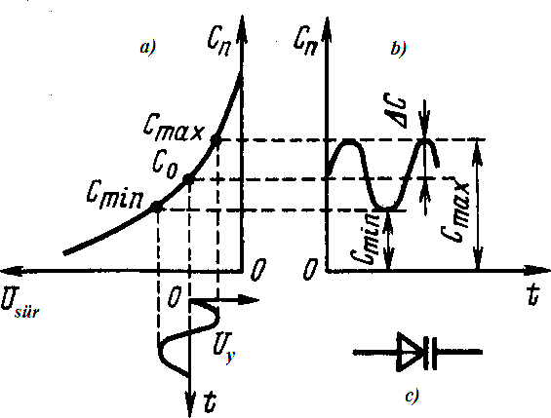
Tutumun dəyişməsini aşağıdakı kimi izah etmək
olar.

Şək. 2.5. Varikap (parametrik diod):
a, b – p-n- keçidin tutumunun sürüşmə gərginliyindən və zamandan asılılığı ; c - qrafiki işarələnməsi.

§2.8. Tunel diodları.

Tunel diodları elə yarımkeçirici cihazlardır ki, onların volt- amper xarakteristakası mənfi diferensial müqavimətli sahəyə malikdir, şəkil 2.6.
Belə sahənin olması tunel effektinin əmələ gəlməsinin nəticəsidir. Tunel diodlarında aşqarın konsentrasiyası digər diodlardakından qat- qat çoxdur. Bu səbəbdən onların xüsusi müqaviməti azalır və p-n keçidinin qalınlığı 0,1 mikrometrə çatır.
Tunel diodlarından elektrik rəqslərinin gücləndirilməsi və generasiyasıda , eləcə də çevirmə sxemlərində istifadə edilir.

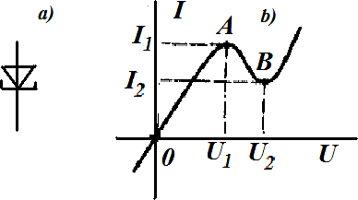

Şəkil. 2.6. Tunel diodu:
a – şərti işarəsi; b – volt-amper xarakteristikası.

Tunel diodlarının üstünlüklərinə daxildir: yüksək işçi tezliklər, az səslilik, göstəricilərin temperaturdan zəif aslılığı. Çatışmazlıqları: işçi gərginlik diapazonunun azlığı, kiçik güc, inteqral sxemlərin hazirlanması və s.

§2.9. Gərginlik məhdudlayıcıları.

Stabilitron, əsasən, DC dövrlərdəki gərginlik tənzimlə-yicisi üçün istifadə edilir.Buradakı,tənzimləyicidən məqsəd, gərginliyin müəyyən bir qiymətdə sabit tutulmasıdır.
Bunun üçün stabilitron,göründüyü kimi, gərginliyi sabit saxlamaq üçün, istənilən dövrə və ya yük müqavimətinə paralel və əksinə polyarma(qütb)-lı olaraq bağlanır.
Diod uclarına gələn gərginlik, stabilitron qiymətinə çatdıqda diod keçiriciliyə başlar və ucları arasındakı gərginlik sabit qalır.
Stablitronlar əsasən sabit cərəyan dövrələrində gərginliyin stablizasiyasını təmin edir və bu stablizasiyanın ən mühüm sxemlərindən biri şəkil 2.8-də göstərilmişdirir.



  - b)
𝑅
𝑈𝑔𝑖
𝑈𝑠
𝐼𝑠
V
𝐼
D1

Şəkil 2.8.Biranodlu(a), ikianodlu(b) stablitronun şərti işarəsi və gərginlik stablitronunun sxemi (c)

§2.10. Şüalandırıcı diodlar.

Elektrik enerjisini işıq şüalanması enerjisinə bilavasitə çevirmək üçün ayrılmış yarımkeçirici cihazlar optik şüalandırıcılar adlanır. Bu cihazlar dörd qrupa bölünürlər: işıq şüalandırıcı diodlar, lazerlər, elektrolüminissent və təbəqəli şüalandırıcılar.
Şüalandırıcı yarımkeçirici cihazların daha geniş yayılmış növlərindən biri işıq şüalandırıcı diodlardır (İŞD). Foton rekombinasiyasının baş verməsi üçün işıq diodlarının hazırlanmasında qallium fosfid (GaP), qallium arsenid GaAs) və silisium karbiddən (SiC) istifadə edilir. Bu halda qırmızıdan maviyə qədər diapazonda görünən işıq süalanması alınır. İşıqlanmanın rəngi qarışığın materialından aslıdır. Məs: sink oksidinin (ZnO) daxil edilməsindən qırmızı işıqlanma, azotdan (N) – yaşıl, ZnO və N – dan sarı işıqlanmalar alınır. İşıq diodları düz qoşulmuş p – n kecidinə malik olan optik şüalandırıcı cıhazlardır. Düz istiqamətdə verilmiş gərginliyin təsirindən keçiddə potensial səddinin hündürlüyü azalır və yükdaşıyıcıların injeksiyası başlayır, p – n keçidi sahəsində və keçidin özündə yığılmış yükdaşıyıcılar intensiv rekombinasiya olunur. Bu zaman keçiricilik zonasında (n-qatı) daha yüksək energetik səviyyədə yerləşən elektronlar, valent zonasındakı (p qatı) aşağı energetik zonalara keçirlər. Rekombinasiya nəticəsində enerji kvantı – foton ayrılır. Enerjinin bir hissəsi istilik və ya elektromaqnit şüalanması şəklində yayılır.
Normal parlaqlı işıqlanma almaq üçün keçid vasitəsi ilə axan cərəyanın gücü 30mA/sm²- dən az olmamalıdır. İŞD– n f.i.ə.-nı yüksəltmək məqsədilə elektron – deşik keçidinin səthi yarımdairəvi hazırlanır, şəkil 2.9(a). Sıralanmış rəngli işıqlanma verən İŞD –n daha çox istifadə olunur. Bunun üçün bir yarımkeçirici kristalda müxtəlif aşqarlardan əmələ gəlmiş iki elektron-deşik keçidi (EDK) yaradılır. Bir keçid yaşıl rəngli, digəri qırmızı rəngli şüalanma əmələ gətirir, şəkil 2.9(b,c).

𝑎)
𝑝
𝑈1
𝑛
𝑈2

𝑛

𝑝
𝑈
𝑏)



𝑐)
2
𝑌𝑎ş𝚤𝑙 𝑄𝚤𝑟𝑚𝚤𝑧𝚤

1 3

Şəkil 2.9. İŞD – n strukturu: a – yarımsferik; b,c – sıralanmışrəngli işıqlanmalı İŞD-un prinsipial sxemi və şərti işarəsi

Sıralanmış rəngli işıqlanma verən diodun üç çıxışı var, bu da hərbir EDK – nə müxtəlif cərəyanlar verməyə imkan verir. Keçidin cərəyanını dəyişməklə sarı-yaşıl rəngdən qırmızı-sarı rəngə qədər, eləcə də təmiz yaşıl və təmiz qırmızı rəngdə işıqlanma almaq olar.

Müxtəlif simvollar – hərflər, rəqəmlər (rəqəm- işarə indikatorları) və s. yaratmaq imkanı verən İŞD matrissaları geniş tətbiq edilir, şəkil 2.10. Onlar hibrid inteqral mikrosxemlər şəklində keramika altlıq üzərində hazırlanırlar.

İŞD – n əsas göstəricilərinə daxildir: işığın rəngi, düz cərəyan -I_{𝑑ü𝑧}, düz gərginlik – 𝑈_{𝑑ü𝑧} və işıqlanmanın parlaqlığı.


Şəkil 2.10.Rəqəm – işarə indikarorunun xarici görünüşü

§3.1. Tranzistorlar.
Tranzistorlar aktiv yarımkeçirici cihaz olub, iki p – n keçidinə, üç sahəyə və üç çıxış ucuna malikdir. Tranzistorlar elektron sxemlərində əsas aktiv elementdir, istənilən formalı siqnalları gücləndirə bilir, çoxsaylı impuls sxemlərində, elektron açarlarında və s. yerlərdə tətbiq edilir. Tranzistorların iki qrupu geniş yayilıb: bipolyar və sahə tranzistorları. Onlar bir-birindən iş prinsipinə, əsas xarakteristika və göstəricilərinə görə fərqlənir.

§3.2. Bipolyar tranzistorlar.

Bipolyar tranzistorlarda cərəyan hər iki işarəli yükdaşıyıcıların (elektronlar və deşiklər) hərəkəti nəticəsində yaranır. Bu tranzistorlar Si və Ge monokristalı olub, iki yanaşı yerləşən 𝑝 − 𝑛 keçidi ilə ayrılır. Onlar üç növbələşən sahəyə malikdir: iki kənar sahənin keçiriciliyi eyni, orta sahənin keçiriciliyi onlara əksdir.
Onun vəzifəsi emitterdən orta sahəyə keçən yükdaşıyıcıları yığmaqdır. Orta sahə baza adlanır. Bazada aşqarın konsentrasiyası emitterdəkindən 2-3 dəfə aşağı olur. Emitter və baza arasındakı 𝑝 − 𝑛 keçidi emitter keçidi, kollektor və baza arasındakı 𝑝 − 𝑛 keçidi kollektor keçidi adlanır.
Yükdaşıyıcıların bazaya keçmə mexanizminə görə bipolyar tranzistorlar iki tipə bölünürlər: dreyfli və dreyfsiz. Dreyfsiz tranzistorlarda baza sahəsində aşqarın konsentrasiyası bərabər paylanır, bazada elektrik sahəsi olmur və yükdaşıyıcıların emitterdən kollektora keçməsi yalnız diffuziya nəticəsində baş verir. Dreyfli tranzistorlarda bazada aşqarın konsentrasiyası qeyri-bərabər paylanır, baza daxilində elektrik sahəsi olur və həmən sahənin təsiri altında qeyri-əsas yükdaşıyıcılar emitterdən kollektora keçir. Maksimum işçi tezliyə görə tranzistorlar alçaqtezlikli (ƒ_{iş} < 30𝑀𝐻𝑠) , yüksək-
tezlikli (30𝑀𝐻𝑠 < ƒ_{iş} ≤ 300𝑀𝐻𝑠) və çoxyüksəktezlikli (ƒ_{iş} ≥ 300𝑀) tranzistorlara bölünürlər.
Maksimum buraxıla bilən gücün (elektodlarda səpələnən)
qiymətinə görə tranzistorlar kiçik güclü (𝑃𝑚𝑎𝑥 < 0,3𝑉𝑡); orta güçlü
(0,3𝑉𝑡 < 𝑃𝑚𝑎𝑥 < 3𝑉𝑡); böyük güclü (𝑃𝑚𝑎𝑥 > 3𝑉𝑡) olur.

§3.3. Bipolyar tranzistorların qoşulma sxemləri.

Elektrik dövrələrində tranzistorlar elə qoşulurlar ki, onların elektrodlarından biri giriş, ikincisi çıxış dövrəsinə, üçüncü elektrod isə həm giriş, həm də çıxış dövrəsinə birləşdirilir. Sxemlərdə tranzistorlar üç cür qoşula bilir: ümumi bazayla qoşulma (ÜB); ümumi emitterlə qoşulma (ÜE); ümumi kollektorla (ÜK) qoşulma, şəkil 3.2. Bu sxemlər güclənmə əmsalının qiymətinə, temperatur və tezlik xarakteristikalarına görə bir-birindən fərqlənirlər. Hər bir sxemə ayrılıqda baxaq.
    - b)


𝐼𝐸

~ 𝑈g𝑖𝑟
I𝐾
𝐼𝐵 𝑅𝑦
+𝐸𝐸 − +𝐸_{𝐾} −
𝐼𝐾
𝑈g𝑖𝑟
𝑅𝑦
𝐼𝐵
−𝐸𝐸 + +𝐸_{𝐾} −


c)
I𝐾
𝑈~g𝑖𝑟 𝐼𝐸
𝐼𝐵
𝑅𝑦
−𝐸_{𝐸} +
+𝐸_{𝐾} −

Şəkil3.2. Bipolyar tranzistorun ümumi baza (a), ümumi emitter (b) və ümumi kollektor (c) ilə qoşulma sxemləri
𝑈ç𝚤𝑥
Deyilənlərdən görünür ki, hər üç sxemdə gücə görə güclənmə var. Bu sübut edir ki , tranzistor aktiv gücləndirici cihazdır.

§3.4. Sahə tranzistorları.
Gücləndiricilik xüsusiyyəti ancaq bir işarəli əsas yükdaşıyıcıların ( elektronlar və ya deşiklər) keçirici kanal vasitəsilə hərəkətinə əsaslanan yarımkeçirici cihazlara sahə tranzistorları (ST) və va unipolyar tranzistorlar deyilir.
Sahə tranzistorlarının bipolyar tranzistorlardan fərqi ondadır ki, onların hazırlanma texnologiyası

mükəmməldir, ucuz başa gəlir, böyük giriş müqavimətinə malikdir, məxsusi küylərin səviyyəsi aşağıdır, radioaktiv təsirlərə qarşı dayanıqlıdır, inteqral sxemlərdə yerləşmə sıxlığı yüksəkdir. Sahə tranzistorları gücləndiricilərdə, generator və çevrici sxemlərdə geniş istifadə olunur. Keçirici kanalın yaranma üsuluna görə sahə tranzistorları iki qrupa bölünür: 𝑝 −𝑛 keçidli və izolyasiyalı idarəedici elektrodlu və ya MDY (metal, dielektrik və yarımkeçirici) tranzistorlar.

§3.5. P-N keçidli sahə tranzistorları.
P-N keçidli sahə tranzistorunun əsası elektron keçiricilikli (𝑛) germanium nüvədən ibarətdir. Onun hər tərəfində diffuziya üsulu ilə 𝑝 - tipli sahələr yaradılır. Nüvənin yan tərəflərinə çıxışlar (elektrodlar, uclar) bərkidilir: elektronların hərəkətə başladığı elektrod mənbə (istok) – M_{Mn}, elektronların gəlib çatdığı elektrod mənsəb (stok) – M_{Ms} adlanır.
Cərəyan keçirən kanal əks keçiricilikli 𝑛 və iki 𝑝 - keçiricilikli sahə arasında yerləşir. Hər iki 𝑝 qatı bir-biri ilə birləşərək bir xarici elektrod əmələ gətirir. Bu elektroda idarəedici elektrod (zatvor) – İE deyilir.
Kanalın müqaviməti yarımkeçirici materialın növündən, ondakı aşqarın konsentrasiyasından, kanalın

eni və uzunluğundan asılıdır. 𝑝 tipli yarımkeçirici qatlarda aşqarın konsentrasiyası 𝑛 qatına nisbətən daha yüksək olur.
𝑝 − 𝑛 keçidli sahə tranzistorunun qurluşu, şərti işarəsi və dövrəyə qoşulma sxemi şəkil 12.17-də göstərilmişdir.

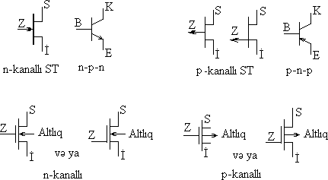
Şəkil 3.3. Sahə tranzistorlarının qrafiki işarələri Sxemdən göründüyü kimi mənsəbə mənbəyə
nəzərən müsbət gərginlik verilir. Mənsəb gərginliyinin təsiri altında mənsəb və mənbə arasında elektrik sahəsi əmələ gəlir. Bu sahə mənbədən buraxılan elektronlar üçün sütətləndiricidir. Sürətləndirici sahənin təsiri altında əsas yükdaşıyıcılar (elektronlar) tranzistorun en kəsik sahəsi, yəni yaranan kanal vasitəsilə mənsəbə düşürlər. Həmən en kəsik sahəsi tranzistorun kanalı adlanır və buna görə də sahə tranzistorlarına çox vaxt kanallı tranzistorlar deyilir. Mənbəyə nəzərən idarəedici

elektroda verilən gərginliyin təsiri altında tranzistorun daxili müqaviməti və onunla birlikdə kanalın sahəsi dəyişir. İdarəedici elektroda mənfi işarəli gərginlik veriləndə p-n keçidinin bağlayıcı qatının eni kanal istiqamətində artır. Çünki, kanalda donor aşqarlarının konsentrasiyası p sahəsinə nisbətən azdır.
Kanalın sahəsi azaldıqca tranzistorun keçiriciliyi və müvafiq olaraq tranzistordan keçən cərəyan azalır. Kanaldan axan cərəyana mənsəb cərəyanı (I𝑀𝑠) deyilir. Beləliklə, idarəedici elektroddakı mənfi işarəli gərginliyi dəyişməklə mənsəb cərəyanını idarə etmək olur. Maksimum mənsəb cərəyanını almaqdan ötəri idarəedici elektroddakı gərginliyi sıfıra endirmək lazımdır. Onda, kanalin sahəsi maksimum olur. İdarəedici elektrodda mənfi gərginlik artdıqca mənsəb cərəyanının azalır. Qeyd etmək lazımdır ki, 𝑝 − 𝑛 keçidli sahə tranzistorunun idarəedici elektrodunda işçi gərginlik mənfi işarəlidir. Bunlarda müsbət işarəli gərginlikdə giriş müqaviməti azalır, kanalın sahəsi nəzərə çarpmayacaq dərəcədə dəyişir, mənsəb cərəyanı praktiki olaraq sabit qalır.

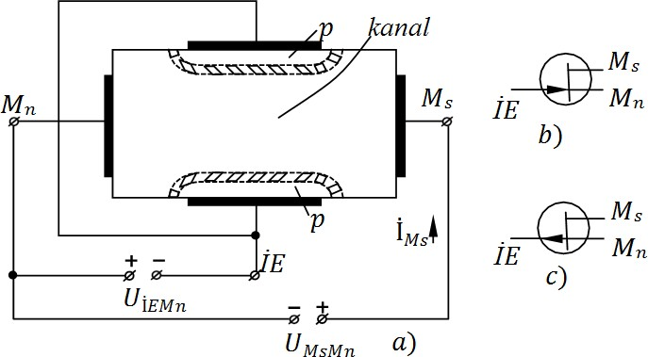

Şəkil 3.4. p-n keçidli sahə tranzistorunun konstruktiv quruluşu (a) və şərtiişarələri (b): n kanallı (b); p- kanallı (c)

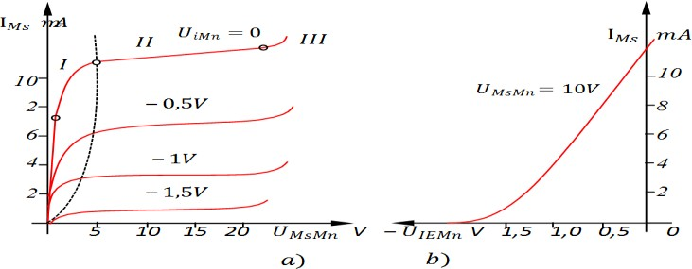
Şəkil 3.5. p-n keçidli, n tip kanallı sahə tranzistorunun çıxış (a) və ötürmə (b) xarakteristikaları
Sahə tranzistorlarının əsas fərqi onlarda çıxış cərəyanının giriş gərginliyi ilə idarə edilməsidir. Mənsəb

cərəyanını ancaq tranzistorun hazırlandığı yarımkeçiricinin əsas yükdaşıyıcıları yaradır.

§3.6. İzolyasiyalı idarəedici elektrodlu sahə tranzistorları.
Yuxarıda qeyd etdik ki, 𝑝 − 𝑛 keçidli sahə tranzistorlarında idarəedici elektrod cərəyan keçirən kanalın keçidə yaxın yerləşən qatı ilə bilavasitə təmasda olur. İzolyasiyalı idarəedici elektrodlu sahə tranzistorlarında isə bu elektrod həmin qatdan dielektrik vasitəsilə izolə edilir. Ona görə də, bu tranzistorlar metal – dielektrik – yarımkeçirici strukturuna malikdir və qısaca olaraq MDY tranzistorları adalandırılır. Əgər dielektrik kimi silisium oksidindən istifadə edilərsə, onda onların üçüncü adı MOY (metal – oksid – yarımkeçirici) əmələ gəlir. Struktura dielektrikin daxil edilməsi tranzistorun daxili müqavimətini daha da artırır. MDY tranzistorlarının iş prinsipi eninə yönəlmiş elektrik sahəsinin təsiri altında yarımkeçiricinin dielektriklə sərhəddə səthyanı qatının keçiriciliyinin dəyişməsinə əsaslanır. Bu tranzistorlarda həmən qat cərəyan keçirən kanal rolunu oynayır.

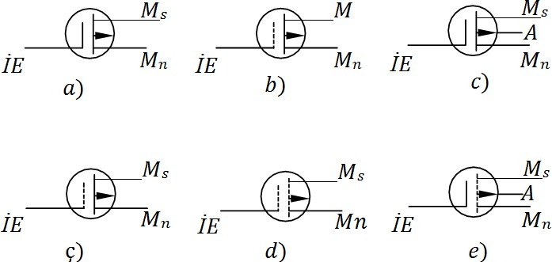

Şəkil 3.6. MDY tranzistorlarının şərti işarələri: qurama kanallı n – tipli (a) və p – tipli (b); altlıqdan çıxışı olan (c); induksiya edilmlş
kanallı n – tipli (ç) və p – tipli (d); altlıqdan çıxışı olan (e)
MDY tranzistorları dördelektrodludur, dördüncü elektrod yarımkeçirici lövhəyə bərkidilən altlıqdır. MDY tranzistorları həm p, həm də n tip kanallı olur və iki növə ayrılır: induksiyalanmış kanallı və qurama kanallı. MDY tranzistorlarının şərti işarələri şəkil 3.6- da göstərilmişdir.

§4.1. Tiristorlar.

Tiristor — əsasını üç p — n keçidi təşkil edən yarımkeçirici elementdir. Belə cihazlar üçün ümumi cəhət onların Volt-Amper xarakteristikasında mənfi müqavimətli hissənin olmasıdır. Bu isə onlardan açar rejimində işləyən çevirici cihazlar kimi istifadə etməyə imkan verir. Belə açar rejimində işləyən çoxkeçidli cihazlardan praktikada ən çox istifadə olunanı tiristorlardır. Bunlar p − n − p − n sturukturlu dörd təbəqədən təşkil olunmuşdur.
Tiristorlar, əsasən, silisiumdan hazırlanır.
Tiristorlar quruluş və iş prinsiplərinə görə müxtəlifdir:
- dinistorlar, trinistorlar və simistorlar. İdarə olunmayan tiristor dinistorlar adlanır.
Adi diodlardakı kimi, iki elektroda malik olduğundan, çox vaxt, bu cihaza diod tiristoru da deyilir. Yarımkeçirici cihazlar müasir radioelektron qurğuların əsas element bazasını təşkil edir. Bunlar kiçik ölçü və kütləyə malik olması, közərdilmə dövrələrinin lazım olmaması və etibarlılığı ilə elektrovakuum cihazlarından əhəmiyyətli dərəcədə fərqlənir. Bu cihazlar sinfinə müxtəlif yarımkeçirici diodlar, tranzistorlar, tiristorlar və s. daxildir. Bunların iş prinsipi yarımkeçiricilərdə baş verən elektrofiziki proseslərə əsaslanır. Hazırda istifadə olunan yarımkeçirici cihazlar, əsas etibarilə silisium (Si), germanium (Ge) selen (Se) və s. kimi elementar yarımkeçirici materiallardan və qalium arsenid (GaAs),

silisium karbid (SiC), kadmium sulfid (CdS) və s. kimyəvi birləşmələrdən hazırlanır. Yarimkeşiricilər, məlum olduğu kimi, başqa materiallardan elektrik keçiriciliyi, kristalların energetik halı, elektrik xassələrinin temperatur, şüalanma və digər xarici təsirlərdən özünəməxsus asılılığı ilə fərqlənir. Yarımkeçirici materialların elektrofiziki xassələrini dəyişməklə onların əsasında hazırlanmış cihazlarda elektrik cərəyanını idarə etmək olur.
Qeyd etmək lazımdır ki, yarımkeçirici cihazların bir sıra üstünlükləri ilə yanaşı, bəzi çatışmayan cəhətləri də vardır. Bunlara misal olaraq cihazın parametrlərinin temperaturdan asılı olmasını, kiçik giriş müqavimətlərə malik olmalarını, hazırlanma texnologiyasının mürəkkəbliyini və s. göstərmək olar. Elektron lampalarında isə göstərilən nöqsanlar, demək olar ki, mövcud deyil. Odur ki, yarımkeçirici cihazlarını elektrovakuum cihazlarına qarşı qoymaq lazım deyil; bu iki sinif cihazların hərəsinin öz tətbiq sahələri vardır və bunlar müəyyən mənada bir-birini tamamlayır.

§4.2. Tiristorların təyinatı və iş prinsipi.

Tiristorun Quruluşu və tranzistor birləşməsindəki şəkildə bir tiristorun quruluşu ilə tranzistor və diod birləşmələri verilmişdir. Tranzistor birləşmə dövrəsində də görüldüyü bir tiristorun dörd yarımkeçirici layından ibarət quruluşu bir-birinə bağlı bir PNP və NPN tranzistor cütünə bərabərdir. Bu cüt tranzistordan ibarət

birləşmə dövrədə G ucuna bir cərəyan verilsə, NPN tranzistorun bazası impuls alır olur və tranzistorun açıq vəziyyətə keçməsiylə kollektor cərəyanı hərəkəti meydana gələr. NPN tranzistorun kollektor cərəyanı özünə bağlı olan PNP tranzistorun baza cərəyanını yaratmaqdadı və beləcə PNP tranzistoru açıq vəziyyətə keçər. PNP tranzistorun da aktivləşməsi nəticəsində bu tranzistorun emitter və kollektoru üzərindən keçən cərəyan ilə NPN tranzistorun bazası aktivləşir. Beləcə G ayağına bir dəfə tətbiq olunan bir cərəyan ilə PNP və NPN tranzistorlar bir-birini hərəkətə gətirərək aktiv halına keçərlər və bu dövr səbəbiylə G ayağına tətbiq olunan cərəyan kəsilsə belə aktiv qalarlar.
Tiristorlar funksiyalarına, strukturlarına və ya elektrod(ayaq) saylarına görə bir çox fərqli növdə hazırlanır. Tiristorların ortaq xüsusiyyətləri olaraq ən başda yarımkeçirici olduqları üçün ömürlərinin çox uzun olduğu, mexaniki zərbələrə qarşı həssas olmadıqları və baxım tələb etməməyidir. Bunun yanında Tiristorlar çox az istiləndikləri üçün çox bir soyutma problemləri yoxdur və çox az itki çalışdıqları üçün də səmərələri yüksəkdir. Tiristorların aktivləşməsi üçün kiçik gərginliklər kifayətdir və çox sürətli açılıb bağlana bilər.
Tiristorlar əsasən tək istiqamətli cərəyan çatdıran tiristor və cüt istiqamətli cərəyan çatdıran tiristor olmaqla iki qrupda araşdırıla bilər. Tək istiqamətli cərəyan çatdıran tiristorların başlıcaları; silisium idarəli düzləndiricilər (SCR), silisium tək istiqamətli açar

(SUS) və proqramlaşdırıla bilən tək keçidli tiristorlardır (PUT).
Bunlara əlavə olaraq aşağı gərginlikli dövrələrdə istifadə edilən həssas tiristor, gate ayaqları anoda yaxın olan və mənfi pals ilə çalışan tamamlayıcı tiristor, iki gate-li tetrot tiristor, fototiristorlar, asimmetrik çox sürətli tiristor (ASCR) və gücləndirici gate-li tiristorlar var. Bunların yanında cüt istiqamətli cərəyan çatdıran dinistor və simistorlar da tiristor növündəndir.
Tiristorların ABVG-si üçün fərqli üsullar tətbiq olunur. Bunlardan ilki doğru istiqamətdə anod — katot gərginliyini aşaraq ABVG üsuludur. Bu üsulda tiristorun anod ucuna müsbət, katod ucuna mənfi bağlanır. Bu vəziyyətdə ikən dövrədən yalnız sızma cərəyanı keçər. Ancaq gərginlik müəyyən bir dəyərə qədər arttırılırsa tiristor açıq vəziyyətə keçər. Bir digər üsul yüksək dəyişmə dərəcəli anod — katod gərginliyi tətbiq etməkdir. Əgər anod və katod arasına doğru qütblənmə istiqamətində anod müsbət, katod əksi olacaq şəkildə sürətli dəyişmə göstərən bir gərginlik tətbiq olunsa, tiristorun quruluşundakı P və N təbəqələri kondensator təsiri göstərib üzərlərində gərginlik induksiyaladığına görə tiristor açıq vəziyyətə keçər. İstilik də tiristorları açıq vəziyyətə keçirə bilər. İstilik artımı səbəbiylə tiristorun layları arasındakı sızma cərəyanlar artar və müəyyən bir dəyərə çatdığında tiristor da açıq vəziyyətə keçər. Tiristor istilik ilə ötürülməsi keçməsi ümumiyyətlə istənməyən bir vəziyyətdir.

Fototiristorlar digər tiristorlardan fərqli olaraq işıq enerjisi ilə impulslanır. Bu vəziyyətdə diod və tranzistor da olduğu kimi işıq bir lupa köməyi ilə silisium quruluşa tətbiq edilir və beləcə foto elektrik təsiri ilə elektron hərəkəti başlayır. Tiristorun anod və katod qütbləri arasındakı daxili müqavimət azalır və tiristor açıq vəziyyətə keçər.
Sabit cərəyanda çalışan tiristor bir dəfə impulslandığında impuls gərginliyi verilmədiyində də açıq vəziyyətdə qalar. Bu səbəblə tiristorun bağlanması üçün ardıcıl açar ilə bağlamaq, paralel açar ilə bağlamaq ya da tutumlu bağlama üsullarından biri istifadə edilir.

§4.3. Tristorların növləri.
Tristorlar iki növdə buraxılır: diod tristorları (dinistorlar) və triodtristorları (trinistorlar).
Dinistorların struktur sxemi, şərti işarəsi və volt- amper xarakte- ristikası şəkil 4.1-də göstərilmişdir.
Dinistorların iki xarici elektrodu – anod və katod – var və onlar sabit qoşulma gərginliyinə malikdir. Trinistorlarda anod və katoddan başqa üçüncü – idarəedici elektrod – adlanan elektrod var. Üçüncü elektrod anod gərginliyini dəyişmədən qoşulma gərginliyini dəyişməyə imkan verir.

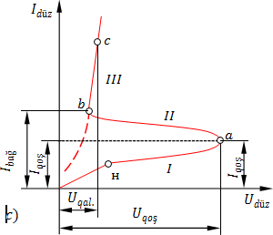
a) 𝑏)
Anod
𝑝1
𝐾₁
𝑅
𝑛1
𝐾𝐾
𝐾2
𝐸
𝑛2
Katod
c)

Şəkil 4.1. Dinistorun struktur sxemi (a), şərti işarəsi (b) və volt – amper xarakteristikası(c).

Trinistorların struktur sxemi, şərti işarələri və volt- amper xarakteristikası şəkil 4.2 – də göstərilmişdir.
Anod
𝐸𝐾₁
𝑅
İdaraedici
elektrod
𝐾𝐾
𝐼𝑖𝑑
𝐸𝐾₂ 𝐸
Katod a)
𝑛₂
𝑝₂
𝑛₁
𝑝₁

𝑝₁ 𝑅
𝑝₂
𝑛₁
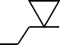
𝑎

İ𝐸 𝑘
b)
𝑈𝑖𝑑 𝐸
c)
𝑛₂

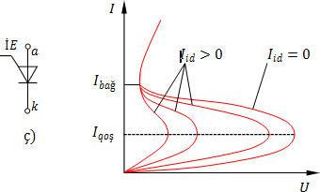

Şəkil 4.2. Trinistorların struktur sxemi və şərti işarəsi: katoda görə idarə olunan tirinistor (a) və onun şərti işarəsi (b); anoda görə idarə olunan trinistor (c) və onun şərti işarəsi (ç).

Dinistora xarici mənbədən düz gərginlik veriləndə, EK₁ və EK₂ keçidləri düz istiqamətdə yerini dəyişir və bu səbəbdən çox kiçik müqavimətə malik olurlar. KK keçidi əks istiqamətdə qoşulur və onun müqaviməti böyükdür. Bu səbəbdən tristora verilən gərginliyin demək olar ki, hamısı kollektor keçidində düşür. Dinistorun volt- amper qrafikindən şəkil 4.2 (c) görünür ki, xarakteristikanın birinci hissəsində (1) dinistordan kiçik cərəyan axır. Yəni, xarakteristikanın bu hissəsində dinistor bağlıdır. Dinistorun bağlı vəziyyətdən açıq vəziyyətə keçməsi düz gərginlik artdıqca elektrik yükdaşıyıcılarının (deşiklər və elektronların) selvari çoxalması (artması) nəticəsində baş verir. Bu prosesdə 𝑝₁

emmiter sahəsindəki deşiklər EK₁ emitter keçidinin potensial səddini aşaraq 𝑛₁ baza sahəsinə injeksiya edirlər. Baza və KK kollektor keçidinə keçən deşiklər, 𝑝₂ baza sahəsinə daxil olur. EK₂ emitter keçidinin potensial səddi deşiklərin bir hissəsini 𝑝₂ baza sahəsində saxlayır. Onda 𝑝₂ sahəsində EK₂ keçidinin potensial səddinin hündürlüyünü azaldan kompensasiya edilməmiş müsbət yüklər əmələ gəlir. Potensial səddinin aşağı düşməsi elektronların 𝑛₂ emitter sahəsindən p₂ baza sahəsinə injeksiyasının artmasına səbəb olur. İnjeksiya olunan elektronlar kollektor keçidini keçərək 𝑛₁ bazasına daxil olur.
Analoji olaraq 𝑛₁ baza sahəsində artıq elektrik yükləri əmələ gəlir və bu p₂ emitter sahəsindən deşiklərin daha böyük injeksiyasına səbəb olur. Beləliklə, düz gərginliyin bir neçə qiymətində dinistorda selvari cərəyanın yüksəlməsi müşahidə edilirr. Bununla yanaşı emitterlərdə qarşılıqlı injeksiya nəticəsində dinistordakı gərginlik düşgüsü azalır. Dinistordakı selvari prosesə volt-amper xarakteristikasında iki hissə uyğundur : I-ci və III-cü sahələr.
- ci sahə bir tərəfdən qoşulma gərginliyi, digər tərəfdən açilma cərəyanı ilə hüdudlanmışdır. Bu sahə düşəndir (azalan) və buna görə mənfi diferensial müqavimətə malikdir. O, I-ci və III-cü sahələr arasında keçid sahədir. III-cü sahə dinistorun açıq vəziyyətinə müvafiq olub, böyük cərəyana və kiçik gərginlik düşgüsünə malikdir. II-ci və III-cü sahədə bütün keçidlər açıq vəziyyətdə

yerləşir, bu da dinistorun daxili müqavimətinin kiçik olduğunu göstərir.
Əgər xarici mənbəyin istiqaməti əksinə dəyişərsə, EK₁ və EK₂ keçidləri əks, KK keçidi düz istiqamətdə yerləşər. Bu halda dinistorun volt-amper xarakteristikası adi yarımkeçirici diodun volt- amper xarakteristikasının əks budağı şəklində alınar.
Tristorlar aşağıdakı göstəricilərlə xarakterizə edilir:
-Qoşulma gərginliyi, 𝑈𝑞𝑜ş – tristoru bağlı vəziyyətdən açiqvəziyyətə keçirən düz gərginlikdir.
-Qoşulma cərəyanı, I_{𝑞𝑜ş} – tristorun açıq vəziyyətə keçdiyi düzcərəyan.
-İdarəetmə cərəyanı, I_{i𝑑} – idarəedici elektrod dövrəsində ən kiçik cərəyan olub, müəyyən anod gərginliyində tristorun bağlı vəziyyətdən açıq vəziyyətə keçməsini təmin edir.
-Açma cərəyanı, I_{𝑎ç} – tristorun açıq vəziyyətdən bağlı vəziyyətə keçdiyi cərəyan.
-Qalıq gərginlik, 𝑈𝑞𝑎𝑙 – tristorun açıq vəziyyətinə uyğun olan gərginlik.
-Bağlama zamanı, 𝑡_{𝑏𝑎ğ} – idarəedici gərginlik verilən andan tristordakı cərəyanın qərarlaşmış qiymətinin 0,9- u qədərində artdığı müddət.
-Açma zamanı, 𝑡_{𝑎ç} – tristorun açıq vəziyyətdən bağlı vəziyyətə keçdiyi müddət arasındakı vaxt.

§5.1. Yarımkeçirici fotoelektron cihazlar.
İşıq şüasının enerjisini elektrik enerjisinə və əksinə cevirən elektron cihazlarına fotoelektron cihazları deyilir. İş prinsipinə görə yarımkeçirici fotoelektron cihazlarını üç qrupa bölmək olar: fotoelektron şüalandırıcıları, fotoelektron şüaqəbulediciləri, optoelektron cütləri.
Elektromaqnit şüaqəbuledici yarımkeçirici cihazların iş prinsipi fotoelektron və ya fotoeffekt təsirlərə (hadisələrə) əsaslanır.
Fotoeffektin iki növü var: daxili və xarici.
Daxili fotoeffekt şüalanmanın təsiri altında cisimlərdə elektronların yüksək enerji səviyyələrinə keçməsidir. Bu da hərəkətli yükdaşıyıcıların konsentrasiyasının və buna müvafiq olaraq yarımkeçiricinin xüsusiyyətinin dəyişməsinə səbəb olur.
Xarici fotoeffekt fotoelektron emissiyasından ibarət olub, cisimlərə ultrabənövşəyi, görünən və infraqırmızı şüalarla təsir etməklə onlardan elektronların qoparılmasıdır.
Yarımkeçirici şüaqəbuledicilərə fotorezistorlar, fotodiodlar, fototranzistorlar, fototristorlar və s. cihazlar daxildir.

§5.2. Fotorezistorlar.

Fotorezistorlar EDK olmayan, işıq selinin təsiri ilə müqavimətini dəyişən yarımkeçirici cihazlardır.
Fotorezistorlara işıq enerjisi təsir edəndə ondakı yarımkeçiricidə əlavə yükdaşıyıcılar
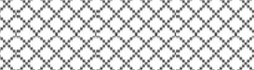
– deşiklər və elektronlar – yaranır, yəni əlavə keçiricilik əmələ gəlir və onun müqaviməti azalır. Buna yarımkeçiricinin fotokeçiriciliyideyilir.Yarımkeçiricinin daxilində sərbəst elektronların yaranması üçün az enerji tələb olunduğundan fotorezistorun həssaslığı böyükdür.
𝑎)
3
3
2
1
𝑏)
I𝑓
𝑚𝐴
𝐸
Şəkil 5.1. Fotorezistorun konstruksiyası (a) və dövrəyəqoşulma sxemi (b)

Fotorezistor dielektrik altlıq (şüşə) 1 üzərinə çəkilmiş fotohəssasyarımkeçirici plastinkadan (və ya plyonkadan) 2 ibarətdir,
Əgər fotohəssas plastinkanın ucları arasına e.h.q.-si mənbəyi birləşdirilərsə, dövrədən bir neçə mikroamperdən çox olmayan kiçik cərəyan axar. Bu cərəyana qaranlıq cərəyan ( I_{q𝑎𝑟.}) deyilir. Qaranlıq cərəyan yarımkeçirici - plastinkada bir qədər sərbəst elektronların olması ilə izah olunur. Fotorezistora işıq

düşdükdə elektromaqnitşüalanmasının kvantları elektronları həyacanlandırır və onları valent zonadan keçiricilik zonasına keçirərək dövrədən axan cərəyanı əhəmiyyətli dərəcədə artırır. Ümumi cərəyanla qaranlıq cərəyan arasındakı fərqə fotocərəyan deyilir.
İƒ = Iü𝑚 − I𝑞𝑎𝑟.
Fotorezistorların üstünlükləri kiçik ölçülərə, yüksək həssaslığa və hüdudsuz işləmə müddətinə malik olmasıdır. Onların çatışmazlığına qaranlıq cərəyanın olması, xarakteristikalarının qeyri-xəttiliyi, işinin temperaturdan aslılığı, ətalətliliyi və s. daxildir.

§5.3. Fotodiodlar.

Fotodiod yarımkeçirici diodun qurluşuna malik fotohəssas element olub, daxili güclənməsiz fotoqalvanik süaqəbuledici adlanır şəkil13.5 (a). Fotodiodda əks cərəyan işıqlanmanın təsiri altında dəyişir və bu onun işçi cərəyanı olur.
Fotodiodlar iki sxem üzrə qoşula bilir: xarici elektrik qida mənbəli şəkil 5.2(b) və xarici mənbəsiz şəkil 5.2(c). Xarici mənbəli diodun iş rejimi fotodiodlu, mənbəsiz diodun iş rejimi ventilli və ya fotoqalvanik adlanır.
Fotodiod fotodiodlu rejimdə işləyəndə onda aşağıdakı fiziki proseslər baş verir. Dioda işıq şüası düşməyəndə 𝑝– 𝑛 keçidi vasitəsilə kiçik əks cərəyan axır. Bu cərəyana qaranlıq cərəyan deyilir. Qaranlıq cərəyanı ətraf mühitin istilik təsirindən kovalent rabitənin

dağılması səbəbindən elektrik yüklərinin qeyri əsas
daşıyıcıları yaradır. Fotodioda işıq düşdükdə daxili fotoeffektin təsirindən əlavə elektronlar və deşiklər əmələ gəlir. Deşiklər şüalanan sahənin dərinliklərinə diffuziya edir, 𝑝– 𝑛 keçidinə çataraq həmən keçidin elektrik sahəsinin təsiri altında p sahəsinə keçirlər.
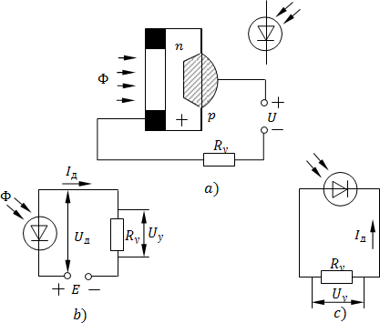
Beləliklə şüa enerjisi seli qeyri əsas yükdaşıyıcıların sayını artırır, diod dövrəsində cərəyanı yüksəldir və uyğun olaraq yük müqavimətdəki gərginlik düşgüsünü artırır. Yük müqavimətindəki gərginlik düşgüsü faydalıdır və fotodioda təsir edən işıq selinə mütənasibdir.
Şəkil 5.2. Fotodiodun struktur sxemi (a), xarici mənbəli (b) və xaricimənbəsiz (c) qoşulma sxemləri.

Ventilli rejimdə işləyəndə və işıq şüa enerjisi olmayanda fotodiod dövrəsindən qaranlıq cərəyan axmır,
𝑝– 𝑛 keçidi tarazlıq vəziyyətindədir, diffuziya və dreyf cərəyanlrı bir-birinə bərabərdir. Fotodiod işıqlandırıldıqda kovalent rabitənin dağılması nəticəsində yarımkeçiricidə elektronlar və deşiklər əmələ gəlir. 𝑝– 𝑛 keçidinin elektrik sahəsinin təsiri altında deşiklər diodun 𝑝 – sahəsinə keçir, elektronlar isə 𝑛 – sahəsində qalır.
Beləliklə, fotodiod işıqlananda 𝑝 - sahəsində deşiklərin, 𝑛 - sahəsində elektronların toplanması baş verir. Artıq yüklərin toplanması 𝑝– 𝑛 keçidinin potensial səddinin hündürlüyünün azalmasına və keçid vasitəsilə əsas yükdaşıyıcıların diffuziya
cərəyanlarının artmasına səbəb olur.
Qarşılıqlı elektrik yükləri arasında dinamik tarazlıq yaranır və fotodiodun elektrodları arasında potensiallar fərqi, yəni foto e.h.q-si qərarlaşır. Bu rejimdə fotodiod xarici qidalanma mənbəyi tələb etmir, çünki o özü elektrik cərəyanı yaradan generatordur.
Fotodiodlardan müxtəlif radioelektron qurğularında geniş istifadə olunur.
Onlar günəş batareyalarında,temperatura avtomatik nəzarət və onu tənzimləyən qurğularda, rəqəm hesablama maşınlarında və s. qurğularda istifadə edilir.

§5.4. Fototranzistorlar.
Fotorezistorlar və fotodiodlar işıq şüalarının passiv çevriciləridir. Onların gücləndiricilik xüsusiyyəti yoxdur. Fototranzistorlar isə aktiv çevricidir, çünki onlarda ancaq işıq enerjisinin çevrilməsi deyil, güclənməsi də baş verir. Fototranzistorların konstruksiyası 𝑝 − 𝑛 − 𝑝 və 𝑛 − 𝑝
− 𝑛 tipli tranzistorlarda olduğu kimidir. Onlarda üç elektrod var: emitter, baza və kollektor. Baza şüalanma enerjisinə məruz qalır. Konstruksiyasına görə fototranzistorlar şüşə pəncərəsi olan metal korpusda hazırlanır.
Praktikada fototranzistorların iki qoşulma sxemi tətbiq edilir: sərbəst bazalı sxem şəkil13.8(a) və bazaya sürüşmə gərginliyinin verilməsi sxemi şəkil13.8(b). 𝑎) 𝑏)



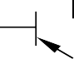
𝑅𝑦
Ф
𝑅𝐵
Ф
𝐼_{𝑓}
𝑅𝑦
𝐸

Şəkil5.3. Fototranzistorun qoşulma sxemləri (a və b)

Fototranzistorlar elə hazırlanır ki, işıq seli bazaya düşür. Adətən fototranzistorlar ümumi emitterli sxem üzrə qoşulur və işıqlanma olmadıqda onun kollektor keçidindən qaranlıq cərəyan axır. Baza işıqlandırıldıqda onda əlavə elektron-deşik cütlərinin generasiyası baş verir. Bu zaman baza üçün qeyri-əsas yükdaşıyıcılar olan deşiklər kollektor keçidi vasitəsilə cəzb olunaraq kollektor sahəsinə keçir və kollektor keçidindəki əks cərəyanı yüksəldir. Baza üçün əsas yükdaşıyıcılar olan elektronlar bazada qalır və bu halda emitter keçidinin potensial səddinin hündürlüyü azalır. Potensial səddinin hündürlüyünün azalması əlavə yükdaşıyıcıların emitterdən bazaya injeksiyasını yüksəldir.
Əlavə yükdaşıyıcıların az hissəsi baza sahəsinə rekombinasiya olunur, çox hissəsi isə kollektor keçidi vasitəsilə kollektora keçir və kollektor cərəyanı artır. Baza sahəsi şüalandırıldıqda orada əmələ gələn əlavə həcmi yüklənmə fototranzistorda fotocərəyanın güclənməsini təmin edir.
Fototranzistorun əsas göstəricilərinə daxildir: qaranlıq cərəyan, fotocərəyana görə güclənmə əmsalı, cərəyanın həssaslığı, buraxıla bilən cərəyan,

şüalanma gücü və büraxma zolağının eni (bipolyar tranzistorlarda bu 10⁴...10⁵Hs olur ).

Ф
𝐸𝑀𝑠 ‒

𝑅İ𝐸

𝐸İ𝐸
𝑂
Şəkil 5.4. Sahə fototranzistorunun qoşulma sxemi.
Sahə fototranzistorları daha yüksək fotohəssaslığa və buraxma zolağına malikdir (10⁶...10⁸Hs), idarəedici 𝑝– 𝑛 keçidli hazırlanır və üç elektrodu var: mənbə, mənsəb və idarəedici elektrod, şəkil 5.4.
Fototranzistorlar fotodiodlar kimi avtomatika və ölçmə texnikası qurğularında, hesablama texnikasında, fotometriyada, optoelektron cütlərində və s. sahələrdə tətbiq olunurlar.

§5.5. Fototiristorlar.

Fototiristor fotohəssas element olub, fotoqalvanik şüaqəbuledici adlanır. O, adi tiristordan gövdəsində işıq vermək üçün pəncərə olması ilə fərqlənir. Onlar triod və tetrod tipli olur.
Triod tipli tiristor işıqlanma olmayanda adi tiristor kimi işləyir, şəkil5.5. Ona işıq seli təsir etdikdə,işıqlanma qatlarında fotonların udulması nəticəsində elektron-deşik cütləri yaranır. Qeyri-əsas yükdaşıyıcılar p₁-n₁-p₂ və n₂-p₂-n₁ ekvivalent tranzistorların emitter keçidlərinə doğru hərəkət edərək onlarda potensial səddlərinin hündürlüyünü azaldır.
𝑙2
𝐴
İ𝐸
b)
𝐾
Şəkil5.5. Triod tipli fototiristorun strukturu (a), şərti işarəsi (b).
Nəticədə emitterlərdən əsas yükdaşıyıcıların əlavə injeksiyası baş verir və fotocərəyan əmələ gəlir. Fototristorun qoşulması üçün lazım olan işıq
𝑎)
K ₂ p ₂
K 𝑛1
K 1 𝑝1

selinin gücü yükdaşıyıcıların rekombinasiya sürəti, 𝑝
− 𝑛 keçidlərinin yerləşmə dərinliyi və şüalanmanın spektral tərkibi ilə müəyyən edilir.
Fotodioda və fototranzistora nisbətən fototiristoruninteqral həssaslığı yüksəkdir. Həm də fototiristorlar yüksək iş sürətinə, geniş işçi gərginlik diapazonuna, yüksək yüklənmə qabiliyyətinə və s. malikdir.
Fototiristorlar hesablama texnikasında, optoelektron məntiq sxemlərində, impuls texnikasında, energetika elektronikasında və s. sahələrdə geniş tətbiq edilirlər.

§5.6. Göstərici elementlər.

Hərf-rəqəm indikatorları informasiyanın rəqəmlər, hərflər və müxtəlif simvollar şəklində təsvir edilməsi üçün nəzərdə tutulub.
Hərf-rəqəm indikatorlarını aşağıdakı növlərə bölürlər:
- közərməli;
- qazboşalmalı;
- işıqdiodlu;
- vakuumlu elektrolüminessentli;
- mayekristal.

Közərməli və qazboşalmalı indikatorlar indiki dövrdə praktiki olaraq tətbiq olunmurlar. İşıqdiodlu indikatorlar iki növ olurlar: yeddiseqmentli və matrisli.
Yeddiseqmentli işıqdiodlu indikatorlar informasiyanın rəqəm şəklində təsvir edilməsi üçün nəzərdə tutulub və yeddisi seqment, biri - səkkizincisi isə, nöqtə formasında olan səkkiz işıq diodundan ibarətdir (şəkil5.6, a).
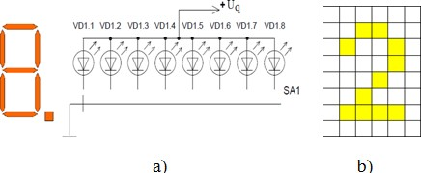 c)
Şəkil5.6. İşıqdiodlu indikatorlar: yeddiseqmentli indikator(a) və onun qoşulma sxemi. Matrisli indikator(c).
İşıqdiodlu seqmentləri uyğun qaydada qida mənbəyinə qoşmaqla istənilən rəqəmi formalaşdırmaq olar. Nöqtə eyni qayda ilə işıqlandırılır və ədədin tam hissəsini göstərmək üçündür. Yeddiseqmentli indikatorlar iki cür buraxılır – ümumi anodlu, yaxud ümumi katodlu (şəkil5.6, b).
Matrisli indikatorlar. İşıqdiodlu matrisli indikatorlar çoxlu sayda işıqdiodlarından ibarət olur. Bu və ya digər işıqdiodlarının matrisdə qoşulması yolu ilə

istənilən rəqəm, hərf, yaxud, simvolu formalaşdırmaq olar (şək. 5.6, c).
İşıqdiodlarının üstünlükləri aşağıdakılardır: - az qida gərginliyi; - nisbətən az sərf etdiyi cərəyan; - rəqəmin dəqiq konfiqurasiyası. Çatışmazlığı – işıqlanma parlaqlığının kifayət olmamasıdır.
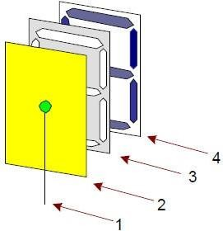
Şəkil 5.7. Vakuumlu elektrolüminessent indikator.

Vakuumlu elektrolüminessent indikatorlar. İş prinsipi metallaşdırılmış seqmentlər şəklində olan, lüminoforla örtülmüş anodların səthinə elektron seli düşdükdə onların işıq saçmasına əsaslanmışdır. Belə indikatorun tərkibinə termoelektron emissiya yaratmaq üçün 1- katod, 2 - sürətləndirici tor, 3- maska və 4- anodlar daxildirlər (şəkil 5.7).
Katod, tor vasitəsilə sürətlənən və sonra maskadan keçərək gərginlik verilən anodlara düşən elektron seli yaradır
və bu da öz növbəsində lüminoforun işıqlanmasını əmələ

gətirir. Maska - anodların konfiqurasiyasına uyğun yarıqları olan metal folqa olub, rəqəmin daha dəqiq konfiqurasiyasını almaq üçün nəzərdə tutulur. Bu tip indikatorların çatışmazlığı tələb etdiyi cərəyanın böyük olmasıdır.
Mayekristallı indikatorlar. Yüksək yürüklüyə malik, uzun zəncirlər şəklində olan material maye kristal adlanır. Buna görə də adi halda molekullar materialda xaotik yerləşmişdir və maye
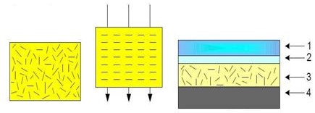
kristal qeyri-şəffafdır. Əgər maye kristalı elektrik sahəsinə yerləşdirsək, onda onun molekulları sahənin gərginlik xətlərinə nəzərən istiqamətlənir və maye kristal şəffaf olur. İndikatorun konstruksiyasına 1-şüşə, 2-şəffaf eıektrod, 2-maye kristal və 4 -qeyri-şəffaf elektrod daxildir (şəkil5.8).
Şəkil5.8. Mayekristallı indikator.

Şəffaf elektrod seqmentlər, hərflər, yaxud simvollar şəklində yerinə yetirilir, və şəffaf və qeyri-şəffaf elektrodlar arasında elektrik sahəsinin yaradılmasından asılı olaraq, həmin yerdə maye kristal şəffaf olur, və

ondan qeyri-şəffaf elektrod görünmüş olur. Əsas üstünlüyü qida gərginliyinin kiçik və tələb etdiyi cərəyanın olduqca az olmasıdır. Çatışmazlığı isə, onun yalnız xarici işıqlanmanın olduğu halda istifadə oluna bilməsidir. Optoelektron cihazların şərti qrafiki işarələnməsi əlavə 1-də, geniş yayılmış bir sıra optik elektron cihazların əsas parametrləri isə əlavə 2-də verilmişdir

§5.7. Optik cütlər.

Optocütlər və ya optronlar aralarında optik rabitə və elektrik izolyasiyası təmin olunmuş şüalandırıcı və fotoqəbuledici elementlərdən ibarət yarımkeçirici cihazlardır.
Onlarda işıq şüaları optik kanal vasitəsilə fotoqəbulediciyə düşür və orada elektrik enerjisinə çevrilir.
Optronlar optik mühitlə əlaqələnmiş və konstruksiyaca bir korpusda birləşdirilmiş mənbədən (işıq diodu) və şüaqəbuledicidən (fotorezistor, fotodiod, fototranzistor, fototiristor) ibarətdir. Optronların şərti qrafiki təsviri şəkil 5.9 –da göstərilmişdir.

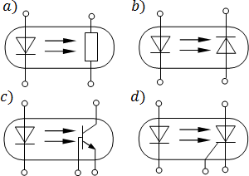
Şəkil5.9. Optronların şərti qrafiki işarəsi: fotorezistorlu (a), foto diodlu (b), fototranzistorlu (c) və fototiristorlu (d)
Optronun girişi və çıxışı elektriki açıqdır. Siqnalı şüalandırıcıdan qəbulediciyə yayan optik mühit şəffaf dielektrik teldən hazırlanmış işıq daşıyıcısıdır. İşıq şüaları işıq daşıyıcısına daxil olur, telin yan divarından çoxqatlı əks olunduqdan sonra işıq daşıyıcısının digər tərəfindən çıxır.
Optronların əsas xüsusiyyəti elektrik siqnallarını gücə, gərginliyə və cərəyana görə
gücləndirmək qabiliyyətidir. Bu da optronlara müxtəlif potensiallar altında yerləşən, müxtəlif səviyyəli məntiq qiymətlərinə malik aparatların düyünləri (ucları) arasında əlaqə yaratmağa imkan verir. Bundan başqa onlar yüksək və alçaq gərginlikli dövrələrdə siqnalların gücləndirilməsi və modulyasiyasın- da, cəld çevirici sxemlərdə və s. sahələrdə tətbiq edilir.

§6.1. Mikroelektronika.

Mikroelektronika – fizikanın, kimyanın, texnologiyanın, sxem texnikasının nailiyyətlərinə əsaslanan, etibarlı, ekonomik, miniatür blok və qurğuların yaradılması problemlərini üzərinə götürən elektronika sahəsidir. Müasir mikroelektronika iki konstruktiv-texnoloji baza istiqamətində inkişaf edir: yarımkeçirici və hibrid inteqral mikrosxemlərin hazırlanması.
İnteqral mikroszemlər (İMS) mikroelektron qurğu adlanır. Onlar eyni texnoloji proseslə hazirlanmış, öz aralarında birləşdirilən və ümumi korpusda olan aktiv (tranzistorlar) və passiv elementlərdən (rezistorlar, kondensatorlar, sarğaclar və s.) təşkil olunur. İMS –lərə daxil olan elementlərin sayından asılı olaraq onları inteqrallama səviyyələrinə ayırırlar: birinci inteqrallama səviyyəsində 10-a qədər element, ikincidə 11-dən 100-ə qədər, üçüncüdə 101-dən 1000-ə qədər və s. element olur. Onları çox vaxt İMS1, İMS2, İNS3 və s. işarə edirlər. Elementlərinin sayı 1000-dən çox olan sxemlərə böyük inteqral mikrosxemlər (BİMS) deyilir.
Funksiyalarına görə İMS-lər iki böyük sinifə bölünür: məntiqi (rəqəm) və analoq (xətti-impuls).
Analoq sxemləri gücləndiricilərdə, siqnal generatorlarında, süzgəc və detektorlarda istifadə edilir. Bunlarda aktiv elementlər xətti rejimdə işləyir və ya giriş siqnalının qeyri-xətti çevrilməsini həyata keçirir.

Məntiq İMS –i elektron hesablama maşınlarında, informasiyanın diskret əməlı qurğularında, avtomatika sistemlərində istifadə edilir. Bu sxemlərin aktiv elementləri açar rejimində işləyir.

§6.2. İnteqral mikrosxemlər haqqında məlumat.

Elementləri yarımkeçirici materialın üzərində və ya daxilində hazırlanan sxemlərə yarımkeçirici inteqral mikrosxemlər (YİMS) deyilir.
Yarımkeçirici mikrosxemlərin hazırlanmasında əsas material kimi temperatur diapazonu böyük olan Si- dan istifadə edilir.
YİMS-lər hazırlananda diskret yarımkeçirici cihazların strukturundan istifadə edilir. Fərq ondadır ki, YİMS-n vahid bir kristalda qurulmuş bütün aktiv və passiv elementləri həm bir- birindən elektriki izolyasiya edilməlidir, həm də sxemin funksional vəzifəsinə müvafiq olaraq öz aralarında birləşdirilməlidir. Elektriki izolyasiya dielektriklə və əks qoşulmuş p-n keçidilə aparılır.
Dielektriklə izolyasiya yaradılanda ilkin material kimi n – keçiricilikli (tipli) Si-dan istifadə edilir. Həmən Si-un səthi oksidləşdirilir və onun üzərində SiO₂ qatı əmələ gəlir, şəkil6.1(a).

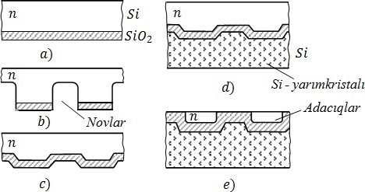

Şəkil6.1. Dielektriklə izolyasiya üsulunun mərhələləri
Ardınca sxemə uyğun olaraq SiO₂ qatı üzərində novlar (kanallar) açılır, şəkil6.1(b). Novlarda mühafizə qatı yaratmaq məqsədilə təkrar oksidləşmə aparılır, şəki6.1(c) və alınan səthin üzərinə xüsusi keçiricilikli yarımkristal Si qatı calaq edilir şəkil6.1(d), cilalama və ya kimyəvi təmizləmə yolu ilə ilkin qatdakı artıq material təmizlənir, şəkil6.1(e). Sonra alınan izolyasiyalı sahələrdə
diffuziya və ya epitaksial calaq etmə aparmaqla sxemin elementləri formalaşdırılır. İzolyasiyanın belə hazırlanma qaydası texnoloji cəhətdən mürəkkəbdir və baha başa gəlir, lakin sızma cərəyanlarını, işci sahələr arasındakı xüsusı tutumu xeyli azaldır, deşilmə gərginliyinin qiymətini yüksəldir.
Digər p – n keçidilə izolyasiya üsulu ilkin yarımkeçirici lövhədə bir-birindən izolyasiya olunmuş müəyyən keçiricilikli sahələr yaratmağa imkan verir. Bu

üsulda ilkin p tipli Si lövhənin üzərinə n tipli Si qatı epiteksial oturdulur, şəkil6.2(a).

𝑛

𝑎)
𝑝
𝑛 𝑝 𝑛 𝑝 𝑛

𝑏)
𝑝
𝑛
𝑛
𝑛

𝑐)
Şəkil6.2. p – n keçidilə izolyasiya üsulunun mərhələləri.
Sonra səthlər oksidləşdirilir, fotolitoqrafiya (foto çəkmək) prosesinin köməyilə səthlərin üzərinə təyin olunmuş formaların şəkli salınır və həmən şəklə uyğun

pəncərələr açılır. Diffuziya vasitəsilə pəncərələrin SiO₂ mühafizə qatına p-keçiricilikli aşqar yeridilir.

Diffuziya o vaxta qədət aparılır ki, diffuziya olunan aşqarın nüfuzetmə dərinliyi n – epitaksial qatının dərinliyindən böyük olsun, şəkil6.2(b). Nəticədə lövhə üzərində bütün tərəflərdən p –tipli Si- sahələrlə əhatə olunmuş n –tipli Si sahələr əmələ gəlir, şəkil6.2(c).
P – n keçidilə izolyasiya üsulunun üç çatışmazlığı var: izolyasiya müqaviməti azdır, sxemin sahəsi böyük alınır və izolyasiya olunan elementlər arasında tutum nəzərə çarpır.

§6.3. Rəqəmli inteqral mikrosxemlər.

Praktikada həm yarım keçirici, həm də hibrid inteqral mikrosxemlər geniş istifadə edilir. Hər iki texnologiya özünə məxsus üstün cəhətlərə malik olduğundan onlar bir-birini tamamlayır: mikrosxemlər hibrid inteqral mikrosxemlərdə komponent kimi istifadə olunur (mikroyığımlar üçün xarakterikdir).
Qarışıq inteqral mikrosxemin bir növü də uyğunlaşdırılmış inteqral mikrosxemlərdir. Bunlarda aktiv elementlər yarımkeçirici irıteqral mikrosxemlərdə olduğu kimi yarımkeçirici kristalın səth qatında, passiv elementlər isə təbəqəli inteqral sxemlərdəki kimi həmin kristalın əvvəlcədən izolə olunmuş səthində plyonka halında hazırlanır.

Uyğunlaşdırılmış mikrosxemlərin istifadəsində müqavimətlərin və tutumların yüksək nominalları və stabilliyi tələb olunur, bunu isə yarımkeçiricilərə nisbətən təbəqəli elementlərin vasitəsilə asan həyata keçirmək olar.
İnteqral mikrosxemlərin hamısında elementlərarası birləşmələr altlığın səthinə çəkilən (və ya toz halında səpələnən) və lazımi yerlərdə elementlərlə təmasda olan nazik metal zolaqların köməyi ilə əldə edilir. Bu birinci zolaqların çəkilməsinə (səpələnməsinə) metallaşdırma, ara birləşmələrinin rəsminə isə metallaşdırılmış ayrılma deyilir. Yarımkeçirici və hibrid mikrosxemlərdən fərqli olaraq mikroyığımlar daha mürəkkəb funksiyaları yerinə yetirirlər və bunun üçün tələb olunan elementlər, komponentlər və inteqral mikrosxemlər birliyindən təşkil olunur. Yerinə yetirdiyi funksiyaların xarakterinə görə inteqral mikrosxemlər analoq və rəqəmli inteqral mikrosxemlərə bölünür. Analoq inteqral mikrosxemlər aramsız funksiya qanunu ilə dəyişən elektrik siqnallarının çevrilməsi və emalı funksiyalarını yerinə yetirir.
Belə inteqral mikrosxemlər gücləndirici, harmonik siqnal generatoru, süzgəc, detektör kimi istifadə olunur. Analoq inteqral sxeminin fərdi halı kimi xətti xarakteristikaya malik olan xətti mikrosxemi göstərmək olar.
Rəqəmli inteqral mikrosxemlər diskret funksiya qanunu ilə dəyişən (məsələn, ikilik kod) elektrik

siqnallarını çevirir və emal edirlər. Bunlara həm də məntiq inteqral mik- rosxemləri deyilir.

Məntiq mikrosxemlərinin ən geniş tətbiq olunan növləri baza məntiq elementlərindən: “YOX”, “VƏ”, “YAXUD”, “VƏ –YOX” və “YAXUD-YOX”
elementlərindən təşkil olunmuş mikrosxemlərdir.
YOX əməliyyatını yerinə yetirən mikrosxemlər bir girişə və bir çıxışa malik olan məntiqi inversiya (inkar) elementlərindən ibarətdir. Məntiqi “YOX” elementinin girişinə məntiqi “1” verildikdə, çıxışında “0”, girişinə “0” verildikdə isə çıxışında “1” olacaq. Beləliklə, girişdəki rəqəm siqnalı əksinə olana çevrilir. Sənayedə buraxılan məntiqi “YOX” mikrosxemlərinin bir korpusunda adətən altı “YOX” məntiqi yerləşdirilir.
VƏ - məntiqi vurma mikrosxemləri iki və ya daha çox girişə və bir çıxışa malik olan məntiq elementlərindən təşkil olunur. Məntiq elementlərinin girişlərinin sayından asılı olaraq, mikrosxemlərinin bir korpusunda yerləşən elementlərin sayı 1, 2, 3 və 4 ola bilər.
YAXUD - məntiqi toplama əməliyyatını yerinə yetirən mikrosxemlər də iki və ya daha çox girişə və bir çıxışa malik olan məntiq elementlərindən təşkil olunur. Eynilə bu mikrosxemlərin də bir korpusunda yerləşən elementlərin sayı 1, 2, 3 və 4 ola bilər.

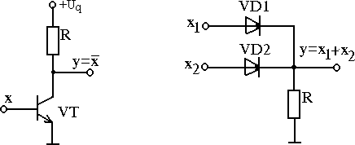

  - b)

Şəkil 6.3. «Yox» (a) və «Və ya» (b) məntiq elementlər

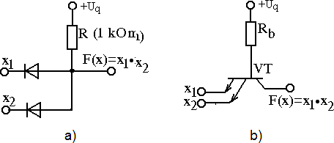

Şəkil 6.4. «Və» məntiq elementləri: a) diodlar əsasında;
  - çoxemitterli tranzistor əsasında qurulan məntiq elementi.
“VƏ-YOX” mikrosxemləri məntiqi vurma və sonra inversləmə əməliyyatını, “YAXUD-YOX” mikrosxemləri isə məntiqi toplama və sonra inversləmə əməliyyatını yerinə yetirən bir çıxışlı məntiq elementlərindən təşkil olunub, girişlərinin sayından asılı olaraq bir korpusunda yerləşən elementlərin sayı 1, 2, 3 və 4 ola bilər.

“VƏ”, “YAXUD”, “VƏ –YOX” və “YAXUD-
YOX” mikrosxemlərindən 3 və 4 məntiq elementinə malik olanları daha geniş istifadə olunur.

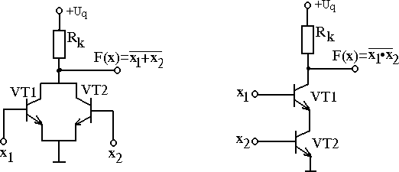
    - b)

Şəkil 6.5. «Yaxud - yox» (a) və «Və - yox» (b) məntiq elementləri

§6.4. Analogi inteqral mikrosxemlər.

Analoq mikrosxemlər içərisində siqnal gücləndiriciləri əsas yerlərdən birini tutur. Siqnal gücləndiriciləri, onların təyinatı və tətbiq sahələri ilə əlaqəli olan parametrləri, funksional sxemləri, gücləndirilən siqnalların xarakteri və bir çox digər xassələri ilə fərqləndirilirlər.
Gücləndirici tiplərinin çox müxtəlifliyinə baxmayaraq, siqnal gücləndiricilərinin təsnifat olunduğu bir neçə ümumi əlamətləri var. Hal-hazırda siqnal

gücləndiricilərinin əsasən, təsnifat əlamətləri aşağıdakılardır: gücləndirilən siqnalların xarakteri; işçi tezlik diapazonu; gücləndiricinin sxeminin strukturu; təyinatı və tətbiq sahəsi.
Gücləndirilən siqnalların xarakterinə görə gücləndiriciləri iki böyük qrupa bölürlər.
Kəsilməz siqnalların telefon və radioyayım, kəsilməz proseslərin telemetriyası, səs yazılması və səsləndirilməsi və s. siqnallarının gücləndiriciləri;
Amplitudası diskret qiymətlər alan, yaxud, amplitudu siqnalın uzunluğuna nəzərən sürətlə dəyişən diskret (impuls) siqnallar gücləndiriciləri.
Belə siqnallara İQ- və radioidarəetmə siqnalları, teleqraf, radiolokasiya və radionaviqasiya siqnalları, həmçinin, rəqəm kodları aiddirlər.
Tezlik diapazonuna görə aşağıdakı qruplara bölünürlər:
-sabit cərəyan gücləndiriciləri; - səs (ton) tezlikli siqnallarının gücləndiriciləri; - yüksək tezlikli gücləndiricilər; - genişzolaqlı gücləndiricilər.
Əməliyyat gücləndiricilərinin növləri və tətbiq sahələri.
Hal-hazırda dünyada yüzdən çox adda inteqral əməliyyat gücləndiriciləri buraxılır. Bütün bu müxtəlif növ mikrosxemləri ümumi texnologiyasına və sxemotexnikasına, dəqiqlik, dinamiki, yaxud istismar xarakteristikalarına görə qruplara bölürlər.
Daxili sxemotexnikasına görə əməliyyat gücləndiricilərini bipolyar, bipolyar-sahə və KMOY

tranzistorlulara bölmək olar. Bipolyar-sahə ƏG-lərdə p- n-keçidli sahə tranzistorları, yaxud MOY-tranzistorları ƏG-nin girişində diferensial kaskadda istifadə olunurlar və bu hesaba yüksək giriş müqaviməti və az giriş cərəyanları təmin olunur.
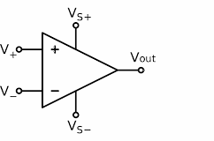
Şəkil6.6. Əməliyyat gücləndiricisi.

Məsələn, K140УД8, К544УД2 və s. tipli əməliyyat gücləndiriciləri bu növ ƏG-lərə aiddirlər.
Siqnal gücləndiriciləri.
Analoq mikrosxemlər içərisində siqnal gücləndiriciləri əsas yerlərdən birini tutur. Siqnal gücləndiriciləri, onların təyinatı və tətbiq sahələri ilə əlaqəli olan parametrləri, funksional sxemləri, gücləndirilən siqnalların xarakteri və bir çox digər xassələri ilə fərqləndirilirlər. Gücləndirici tiplərinin çox müxtəlifliyinə baxmayaraq, siqnal gücləndiricilərinin təsnifat olunduğu bir neçə ümumi əlamətləri var.
Hal-hazırda siqnal gücləndiricilərinin əsasən, təsnifat əlamətləri aşağıdakılardır: gücləndirilən siqnalların xarakteri; işçi tezlik diapazonu;

gücləndiricinin sxeminin strukturu; təyinatı və tətbiq sahəsi.
Gücləndirilən siqnalların xarakterinə görə gücləndiriciləri iki böyük qrupa bölürlər:
Kəsilməz siqnalların telefon və radioyayım, kəsilməz proseslərin telemetriyası, səs yazılması və səsləndirilməsi və s. siqnallarının gücləndiriciləri;
Amplitudası diskret qiymətlər alan, yaxud, amplitudu siqnalın uzunluğuna nəzərən sürətlə dəyişən diskret (impuls) siqnallar gücləndiriciləri. Belə siqnallara İQ- və radioidarəetmə siqnalları, teleqraf, radiolokasiya və radionaviqasiya siqnalları, həmçinin, rəqəm kodları aiddirlər.
Tezlik diapazonuna görə aşağıdakı qruplara bölünürlər:
sabit cərəyan gücləndiriciləri; - səs (ton) tezlikli siqnallarının gücləndiriciləri; - yüksək tezlikli gücləndiricilər; - genişzolaqlı gücləndiricilər.
Əməliyyat gücləndiricilərinin növləri və tətbiq sahələri.
Hal-hazırda dünyada yüzdən çox adda inteqral əməliyyat gücləndiriciləri buraxılır. Bütün bu müxtəlif növ mikrosxemləri ümumi texnologiyasına və
sxemotexnikasına, dəqiqlik, dinamiki, yaxud istismar xarakteristikalarına görə qruplara bölürlər.
Daxili sxemotexnikasına görə əməliyyat gücləndiricilərini bipolya, bipolyar-sahə və KMOY tranzistorlulara bölmək olar. Bipolyar-sahə ƏG-lərdə p- n-keçidli sahə tranzistorları, yaxud MOY-tranzistorları

ƏG-nin girişində diferensial kaskadda istifadə olunurlar və bu hesaba yüksək giriş müqaviməti və az giriş cərəyanları təmin olunur. Məsələn, K140УД8, К544УД2 və s. tipli əməliyyat gücləndiriciləri bu növ ƏG-lərə aiddirlər.
ƏG-lərin nomenklaturasının böyük hissəsi ümumi təyinatlı gücləndiricilərə aiddirlər. Bu gücləndiricilər orta sürət, çox olmayan dəqiqliyə və az çıxış gücünə malik olub nisbətən ucuzdurlar. Əsas parametrləri:
K_{U} = 20 000 – 200 000; Uсм = 0,1 – 20 mV; fт =
0,1 – 10 МHs təşkil edir. Bu mikrosxemlərə K140 УД1, K140 УД2, K140 УД5, K140 УД6, K140 УД8, K153
УД5, K153 УД6 kimi əməliyyat gücləndiriciləri və onların xarici analoqu olan LF411 seriyalı mikrosxemlər aiddirlər.
Yüksəksürətli əməliyyat gücləndiriciləri orta dəqiqlik parametrlərində yüksək dinamiki xarakteristikalara malikdirlər: sərhəd tezliyi – fs = 20 – 1000MHs, çıxış gərginliyinin artma sürəti – r = 10- 1000V/mks təşkil edir. ƏG- lərin sürətini iki səbəb məhdudlaşdırır. Birinci, diferensial kaskada nisbətən aşağı tezlikli olan bipolyar tranzistorlar daxil olur. İkinci, artma sürəti korreksiyaedici kondensatorun yüklənmə sürəti ilə məhdudlanmaya görə baş verir. Birinci faktoru aradan qaldırmaq üçün giriş kaskadında yüksəksürətli p- kanallı sahə tranzistorları istifadə edilir. İkinci faktoru aradan qaldırmaq üçün isə kondensatorun yüklənməsini sürətləndirmək üçün ya diferensial kaskadın cərəyanını artırmaq, ya da kondensatorun

tutumunu azaltmaq lazım gəlir. Birinci halda ƏG-nin tələb etdiyi cərəyan artır, ikinci halda onun dayanıqlığı pisləşir. Ona görə də bu halda əlavə tədbirlər görmək lazım gəlir. Bu qrup ƏG-lərə K140УД10, K574УД1, K574УД2, K574УД3, K154УД2 mikrosxemləri və onların OPA634 tipli xarici analoqları aiddirlər.
Presizion (çox dəqiq) gücləndiricilər qrupuna daxil olan ƏG-lər yüksək diferensial gərginliyə görə gücləndirmə əmsalına, az sıfır sürüşməsinə və az giriş cərəyanlarına malik olurlar.
Gücləndirmə əmsalının artırılması gərginliyə görə gücləndirmə kaskadlarının təkmilləşdirilməsi, yaxud üçkaskadlı sxemin tətbiq olunması hesabına mümkün olur (məsələn, K551УД1), bu isə tezlik korreksiyasını çətinləşdirir. Sıfır sürüşməsini radikal olaraq azaltmaq üçün modulyasiya- demodulyasiya(məsələn, K140УД13), yaxud periodik olaraq dreyfin kompensə edilməsi (kəsmə yolu ilə) tətbiq olunur. Bu tip ƏG-lərə K140 УД14, K140, YД17, K140 УД20, МАХ400М,
ОРА227 (kəsmə olmadan) və ICL7652, 140УД24, МАХ430 (kəsmə yolu ilə) tipli mikrosxemləri aid etmək olar.
Mikrogüclü gücləndiricilər az enerji tələb edən mikrosxemlər kimi öz qidalanmasını qalvanik, yaxud akkumulyator batareyalarından alan cihazlarda istifadə olunurlar.
Belə mikrosxemlər çox az cərəyan tələb edirlər. Məsələn, K140УД12 və onun xarici analoqu olan
МАХ406 tipli mikrosxemlər 1-2mkA cərəyan tələb

edirlər. Belə mikrosxemlər, digərlərindən fərqli olaraq minimal ±1,5V gərginliklə qidalanmaqla işləyə bilirlər. Qeyd etmək lazımdır ki, prezision K140 УД14 və buna oxşar ƏG-lər də bir sıra parametrlərinə görə həm də mikrogüclü ƏG-lərə aid edilə bilərlər. Belə ki, bu mikrosxemlər minimal ±2,5Vvgərginlikdən işləyə bilər və bu zaman tələb etdiyi cərəyan onlarla mkA təşkil edir.

§6.5. Böyük inteqral sxemlər (BİS)

Böyük İnteqral mikrosxemlər (BİS) vahid texnoloji dövrdə (sikldə) müəyyən materialın bir səthində və ya həcmində yerinə yetirilmiş müxtəlif elementlərin toplusudur. Çox vaxt BİS-ləri inteqral sxemlər (İS) də adlandırırlar. Bir çox hallarda İS dedikdə, bütün

elementləri və ya bir hissəsi konstruktiv ayrılmaz əlaqəli və elektriki olaraq biri-biri ilə birləşmiş olan miniatürləşdirilmiş elektron qurğudan ibarət olan siqnalların müəyyən çevrilməsini və emalını yerinə yetirən mikroelektron məmulat başa düşülür. Belə sxem diskret elementlər əsasında olan elektron sxemin eyni funksiyalarına malik ola bilər. İS – lərin mürəkkəbliyi bir İS-dəki elementlərin sayı ilə xarakterizə edirlər. Bununla əlaqədar İS-ləri aşağıdakı növlərə bölürlər: 10-a qədər elementi olan 1-ci inteqrasiya dərəcəli İSlər (İS1), 100-lərlə elementi olan 2-ci inteqrasiya dərəcəli və s.

Hal-hazırda inteqrasiya dərəcəsi 104 ... 106 və daha çox olan İS-lər vardır.
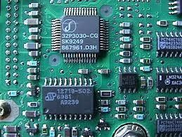

Şəkil6.7. Böyük inteqral sxemlər.

İnteqral sxemlərin növləri və onların hazırlanma texnologiyaları. Hazırlanma texnologiyasından və konstruktiv əlamətlərindən asılı olaraq inteqral mikrosxemləri nazik təbəqəli, yarımkeçirici və hibrid İS- lərə bölürlər. Nazik təbəqəli inteqral sxemlər, elementləri dielektrik material üzərinə çəkilmiş örtük şəklində yerinə yetirilmiş İS-lərdir. Bu üsulla passiv elementləri (rezistorları, kondensatorları) və aktiv elementləri (diodları, tranzistorları) hazırlayırlar. Qalınlığı 1mkm-ə qədər olan nazik örtüklü İS-lər və qalınlığı 1mkm-dən çox olan qalın örtüklü İS - lər vardır.
Yarımkeçirici inteqral sxemlər yarımkeçirici materialın həcmində və ya səthində yerinə yetirilir.

Əsasən, silisium kristalı istifadə olunur. Yarımkeçirici İS-lərin aktiv elementləri – tranzistorlar, diodlar, tiristorlar p-n- keçidlərdən ibarətdir.
Passiv elementlər kimi (kondensatorlar, rezistorlar) həmçinin, p-n- keçidləri və yarımkeçiricinin ayrı-ayrı sahələrini (hissələrini) istifadə edirlər. Yarımkeçirici İS- lərdə silisium qatı həm də rezistor funksiyasını yerinə yetirə bilər. Rezistorları aktiv elementlərlə eyni vaxtda düzbucaqlı yarımkeçirici təbəqə şəklində hazırlayırlar. Diodları tranzistor strukturundan, onun elektrodlarını uyğun qaydada birləşdirməklə formalaşdırırlar. Tranzistor əsasında formalaşdırılmış diodların VAX-ın düz budağının dikliyi və əks müqavimətinin bərpa olunması müddəti ilə fərqlənən beş müxtəlif növü var. Məsələn, bir elektrodu emitter, digər elektrodu baza və kollektorun birgə birləşməsi olan diod ən az qoşulma vaxtına malikdir. İstənilən p-n- keçid əks qoşulmada kondensator funksiyasını yerinə yetirə bilən böyük baryer (çəpər) tutumuna malikdir.
Ona görə də yarımkeçirici İS-də kondensatoru p-n- keçidini əks qoşmaqla və ya MOY struktur əsasında alırlar. İkinci halda kondensatorun lövhələri alüminium metal örtüyü və yarımkeçirici, izolyator isə oksid olur. İnduktivlik sarğaclarının yerinə yetirilməsi böyük çətinliklər yaradır, ona görə də induktiv elementlər tələb edən sxemlərin İS şəklində hazırlanmasından qaçırlar, ya da induktivlik sarğaclarını asma elementlər şəklində tətbiq edirlər. Hibrid inteqral sxemlər (HİS) iki tip nazik təbəqəli və yarımkeçirici İSlərin elementlərindən ibarət

olurlar ki, bu da onların üstünlüklərini daha effektiv həyata keçirməyə imkan verir. HİS-in tərkib hissələri: sxemin passiv hissə (örtük naqillər, kontakt sahələri, rezistorlar, kondensatorlar və s.), aktiv hissə (korpussuz yarımkeçirici cihazlar) və HİS-in hermetikləşdirilməsi və çıxışlarının bərkidilməsi üçün korpusdur. Yarımkeçirici inteqral mikrosxemlər əsasən, silisiumdan olan lövhənin səthində və ya daxilində alınır. Birinci halda İS-in bütün elementləri passiv elementlərin verilmiş funksiyalarını yerinə yetirən polikristal və ya amorf qatlar (təbəqələr) şəklində dielektrik lövhə (əsas) üzərinə köçürülür. Alınmış İS lazım olan hallarda xarici çıxışlara malik gövdədə (korpusda) yerləşdirilir. Aktiv elementlər (diodlar, tranzistorlar) alınmış lövhə üzərində asılır. Nəticədə qarışıq (təbəqə-diskret) İS alınır. Belə İS hibrid İS funksiyasını yerinə yetirir. Hibrid İS adətən, xüsusi məsələləri həlli üçün nəzərdə tutulan, ucuz və qısa müddətdə layihələndirilə bilən sxemlərdir. Hibrid İS-in xüsusiyyətləri rezistor və kondensatorların yarımkeçirici İS kimi yerinə yetirilə bilməyən böyük nominallarının təmin edilməsində və rezistorların qiymətlərinin lazım olan yüksək dəqiqliyini bilavasitə texnoloji proses zamanı əldə edilməsindədir. İkinci halda yarımkeçirici materialın daxilində rezistor qatları, tranzistorların, diodların və kondensatorların strukturları yaradılır. Belə inteqral sxemlər yarımkeçirici İS olur.
Elektron qurğuların yaradılmasında yarımkeçirici İS daha geniş istifadə edilir. Çünki bu sxemlər etibarlı və funksional cəhətdən kifayət qədər mürəkkəb olan kiçik

ölçülü və ucuz elektron qurğularının yaradılmasını təmin edirlər. Rezistor və kondensator kimi isə p-n keçidlərin müqavimətindən və tutumundan istifadə edilməsi, tranzistorların, diodların, rezistorların və kondensatorların strukturlarının vahid texnoloji prosesdə hazırlanmasını təmin edir.

§6.6. Mikroprosessorlar.

Mikroprosessor (MP)-informasiyanın çevirilməsini verilmiş proqrama uyğun, cəbr və məntiqi əməliyyatları, hesablama prosesini idarə edən və sistemin qurğularının işini koordinasiya edən EHM-nın mərkəzi qurğusu olmaqla, rəqəmli məlumatı müəyyən alqoritm üzrə emal və emal prosesini idarə edən qurğulardır.
Təyinatına görə MP-lar EHM-nı prosessorlarına yaxındır. Lakin mikroprosessorun funksional imkanları nisbətən azdır. Onlar bir və ya bir neçə inteqral sxemlər üzərində realizə olunur. İnteqral sxemilərin sayına görə birkristallı, çoxkristallı və çoxkristallı seksiyalı mikroprosessorlar mövcuddur.

Prosessorun bütün aparat vasitələrinin bir böyük inteqral sxem və ya ifrat böyük interqal sxem şəkilində realizə nəticəsində birkristallı mikroprosessorlar əmələ gəlir. Kristalda elementlərin inteqrasiya səviyyələri və gövdədə çıxışların sayı artdıqca MP-un parametrləri yaxşılaşır. Lakin onların imkanları kristalın və gövdənin aparat resusrları ilə məhduddur.
Çoxkristallı MP-un alınması üçün onun məntiqi strukturunun funksional tamamlanmış hissələrə bölünməsini təmin etmək tələb olunmaqla yanaşı, onların böyük və ifrat böyük inteqral sxemlər şəklində realizə edilməsi də tələb olunur. Bu o deməkdir ki, onun hissələri əvvəlcədən təyin edilmiş funksiyaları yerinə yetirir və avtonom işə malikdir.
Çoxkristallı seksiyalı mikroprosessorun əmələ gəlməsi üçün böyük inteqral sxem şəklində prosessorun məntiqi strukturunun hissələrinin üfiqi səthi funksional bölünməsi ilə realizə edilir və onların qurulmasında seksiyaların paralel qurulması üçün qovuşma vasitələri əlavə olunur. Belə halda böyük miqdarda böyük inteqral sxemlərin paralel qoşulması, emal olunan məlumatların dərəcəsinin artması və ya MP-un idarəetmə qurğularının mürəkkəbləşməsi imkanları ilə təyin edilir.
Təyinatına görə onlar universal və ixtisslaşdırılmış mikroprosessorlara bölünürlər.
Universal mikroprosessorlar geniş dairəsi olan məsələlərin həllinə təyin edilir. Bu zaman onların effektiv məhsuldarlığı həll olunan məsələnin problemliyindən zəif asılıdır. MP-un əmrlər sisteminə alqoritmik universallıq qoyulub ki, bu da maşınla yerinə yetirilən əmrlər tərkibi istənilən verilmiş alqoritmə uyğun informasiyanın çevirilməsinin alınmasına imkan yaradır.
İxtisaslaşdırılmış mikroprosessorlar müəyyən sinif məsələlərin həlli üçün nəzərdə tutulub. Bəzi hallarda isə konkret bir məsələnin həlli üçün isitifadə edilir. Onların əhəmiyyətli xüsusiyyəti idarəetmənin sadəliyi, aparat vasitələrin sadəliyi, aşağı qiyməti və kiçik güc sərfiyyətidir.
Emal olunan siqnalların növünə görə analoq və rəqəmsal mikroprosessorlar mövcuddur. Həqiqətdə mikroprosessorlar rəqəmsal qurğulara aiddirlər. Lakin analoq siqnallarını emal etmək üçün onların tərkibinə rəqəmsal-analoq və analoq-rəqəmsal çeviriciləri daxil edilir.

§6.7. Yaddaş qurğularının BİS-ləri.

Kiçik həcmli məlumatları (kod sözlərini) qısa müddət ərzində yadda saxlamaq üçün registrlərdən istifadə edilir. Böyük həcmli məlumatları uzun müddət ərzində yadda saxlamaq üçün xüsusi inteqral mikrosxemlərdə yaradılan yaddaş qurğularından (YQ) istifadə edilir.
YQ yaddaşın həcmi, dinamiki xarakteristika, müraciət müddəti, ünvanlanma dövrü müddəti, etibarlılıq və s kimi parametrlərlə xarakterizə olunur. Yaddaşın həcmi (M) YQ tərəfindən yadda saxlanıla bilən məlumatın maksimum həcmi ilə müəyyən olunur. İnformasiya miqdarının ölçü vahidi bir bit hesab olunur. Bir bit informasiya ikilik kodlanmış sözün bir mərtəbəsinə və ya bir məntiq sabitinə (ikilik kodun bir simvoluna) uyğun gəlir. Bit, ədədi olaraq «0» və ya «1» məntiq qiymətlərini ala bilər.
Adətən, bir bitə bərabər olan informasiya bir elementar yaddaş elementində - triggerdə yadda saxlanılır.
Odur ki, YQ-nun həcmi bitlərlə və ya mərtəbələrinin sayı göstərilməklə kod sözünün sayı ilə müəyyən edilir. 8- dərəcəli kod sözü (8 – bit) bir bayt adlanır. Çox böyük həcmli məlumatlar kilo, meqa və qeqabitlərlə (kilo, meqa və qeqabaytlarla) verilir: 210 = 1024 bit = 1Kbit; 220 =1048576 bit =1Mbit; 230 =
1073741824bit=1Qbit. 210 = 1024 bit = 128bayt; 220 =
1048576 bit =131072 bayt=128 Kbayt; 230

=1073741824bit=1134217728 bayt= 131072 Kbayt=
128 Mbayt YQ-nun dinamiki xarakteristikaları çoxlu sayda müxtəlif zaman parametrləri ilə müəyyən olunur. Onlardan müraciət (seçmə) müddəti və yazma /oxuma rejimlərində ünvanların dövrü müddəti əsas parametrlərdir.
Müraciət (seçmə) müddəti YQ-nun girişinə siqnalın verilməsi anından çıxışda məlumatın alınması anına qədər olan zaman intervalıdır.
Yazma /oxuma rejimində ünvanın dövrü müddəti yaddaşın idarə girişlərində siqnalların üst-üstə düşməsinin minimum müddətidir. YQ-nun etibarlı işləməsi üçün müxtəlif idarə siqnalları arasında müəyyən zaman nisbətlərinin gözlənilməsi vacibdir. Bu nisbətlər dövrün və qərarlaşmanın müddətləri ilə, təsir və yadda saxlama müddətləri ilə verilir.
Yerinə yetirdiyi funksiyalara görə YQ operativ yaddaş qurğusuna (OYQ) və daimi yaddaş qurğusuna (DYQ) ayrılır. OYQ rəqəm qurğusunun işlədiyi müddətdə alınan informasiyanı yadda saxlamaq üçün istifadə olunur və yazma / oxuma müddətləri nisbətən qısa olan YQ-na aid edilir. OYQ həm statiki, həm də dinamiki variantlarda yerinə yetirilir.
Statiki OYQ-da yazılan informasiya onun üçün ayrılmış yerdə daimi saxlanılır və onun oxunması zamanı silinmir. İnformasiyanın silinməsi ancaq istənilən 100 vaxt verilən məcburi siqnallarla və ya qida mənbəyinin gərginliyi kəsilən halda mümkündür. Dinamiki OYQ-da informasiya onun yadda saxlanması

üçün ayrılmış massivdə daim dövr edir. Bu halda informasiyanın oxunması ilə o, silinmiş olur. İnformasiyanı yadda saxlamaq üçün onu yenidən yazmaq lazım gəlir. Prinsipial elektrik sxemlərdə işarələnmək üçün OYQ qısaldılmış RAM (random access memory) sözü ilə qeyd edilir.
DYQ dəyişməyən informasiyanı yadda saxlamaq üçündür. Məlumatın işlənməsi və mübadiləsi zamanı informasiyanın yazılması mümkünlüyündən asılı olaraq DYQ 3 yarımsinifə bölünür: maskalı DYQ, proqramlaşdırıla bilən DYQ və proqramlaşdırıla bilməyən DYQ. Prinsipial elektrik sxemlərdə işarələmək üçün DYQ İS-i qısaldılmış ROM (read only memory) sözü ilə qeyd edirlər.

Əməli yaddaş qurğusu (ing. Random Access Memory – RAM) — ixtiyari müraciətə malik yaddaş olub, kompüter vədigər
qurğularda informasiyanın oxunması və yazılmasını təmin edən yaddaş. Kompüter söndürüldükdə ƏYQ-də

saxlanılan informasiya (verilənlər) silinir. Əməli yaddaş kompüterdə iş prosesində lazım olan verilənləri özündə saxlayır. Bu verilənlər həm oxuna, həm də yazıla bilir. Əməli yaddaşa müraciət diskə müraciətdən daha tez olduğundan informasiyanın oxunması və yazılması xeyli sürətlənir. Əməli yaddaş adlandırılması da onun sürətlə işlədiyindən xəbər verir. Baxmayaraq ki, əməli yaddaşın həcmi disklərin həcmindən müqayisə olunmayacaq dərəcədə azdır, ona müraciət sürətli olduğundan əməli yaddaş kompüterdə əvəzolunmaz bir mikrosxemdir.^{[1]}
Daimi yaddaş (ROM) - enerjidən asılı olmayan yaddaş. Daxili və ya əsas yaddaşın bir hissəsidir. Daimi yaddaşın tutumu əməli yaddaşa nisbətən az olur və istifadəçilər oraya informasiya yaza bilmir. İnformasiya oraya kompüterin hazırlanması zamanı yazılır və adi hallarda dəyişdirilə bilməz. Orada tez-tez istifadə olunan proqramlar və verilənlər saxlanılır (məsələn, əməliyyat sisteminin bəzi proqramları, kompüterin düzgün işləməsini yoxlayan proqramlar və s.). Daimi yaddaş enerjidən asılı olmur, yəni kompüter şəbəkədən çıxarıldıqda oradakı informasiya saxlanılır.

§6.8. Funksional mikroelektronika.

Mikroelektronika bərk cisim fizikasının, texnologiyanın, mikrosxem texnikasının və sistemotexnikanın nailiyyətlərinə əsaslanan, sürətlə inkişaf edən elm və texnika sahəsidir.
Müasir hesablama texnikasının, robot texnikasının, idarəetmə və informatika sistemlərinin element bazasını məhz mikroelektronika təşkil edir. Mikroelektronika fiziki, kimyəvi, texnoloji, sxemotexniki və kibernetik tədqiqatlarla yanaşı, yüksək etibarlılığa, kiçik qabaritlərə və yüksək səmərəliliyə malik qurğuların konstruksiyasının işlənməsini və istehsalını özündə cəm edir.
Mikroelektronika elektronikanın yeni tipli cihazların inteqral mikrosxemlərin tədqiqi, işlənib hazırlanması və tətbiqini əhatə edən bir bölməsidir.
Mikroelektronika elektron qurğularının etibarlığının artırılması, kütləsinin, ölçülərinin və maya dəyərinin azaldılması problemlərini həll edir.

Mikroelektronikanın əsasını elektron komponentlərin inteqralprinsiplə hazırlanması və tətbiq edilməsi təşkil edir. Burada hər bir komponent ayrıca götürülmüş tranzistor, diod, rezistor, və s. deyil, onların bir-birindən ayrılmaz birləşməsidir. Belə birləşmə elektron aparatının hər hansı qovşağı, bloku və ya qurğusu ola bilər. Ona görə də mikro- elektronikanın komponentlərinə inteqral mikrosxem və ya sadəcə olaraq mikrosxem deyilir.

İnteqral mikrosxem müəyyən məlumat çevrilməsi funksiyasını yerinə yetirən vahid daşıyıcı konstruksiya- altlıq üzərində vahid texnoloji dövrdə (eyni vaxtda) hazırlanan bir neçə qarşılıqlı birləşmiş komponentlər (diodlar, tranzis- torlar, rezistorlar, kondensatorlar) toplusuna deyilir.
Əgər inteqral mikrosxemin tərkibinə yalnız eyni tipli komponentlər (yalnız diodlar, yalnız tranzistorlar və s.) daxil olarsa, onu həmin komponentlərin yığımı adlandırırlar.
inteqral sxem termini ayrı-ayrı komponentlərin birləşməsini (inteqrasiyasını) və həm də ayrı-ayrı komponentlərə nisbətən qurğunun yerinə yetirdiyi funksiyaların mürəkkəbləşməsini əks etdirir.
Inteqral sxemin tərkibinə daxil olan və buna görə də ondan müstəqil məmulat kimi ayrıla bilməyən komponentlərinə inteqral elementlər və ya inteqral sxemin elementləri deyilir. Onları adi tranzistorlardan, rezistorlardan və s fərqləndirən cəlıət odur ki, adi elementlər ayrı-ayrı konstruktiv vahidlər kimi hazırlanır və bundan sonra qalaylamaq yolu ilə sxemə birləşdirilir. Bu elementlərə diskret komponentlər, onların əsasında qurulan elektron sxemlərinə isə diskret sxemlər deyilir.
Elektronikanın inkişafı prosesində elektron aparatının yerinə yetirdiyi funksiyaların aramsız mürəkkəbləşməsi, sxemlərin etibarlılığının artırılması, kütləsinin, ölçülərinin, gücünün və maya dəyərinin azaldılması zərurəti yeni element bazası yaratmaq məsələsini qarşıya çıxarmış və inteqral sxemlərin yaranmasına təkan vermişdir.
İnteqral sxemlərin hazırlanmasının əsasını 50-ci illərin axırında diskret tranzistorların hazırlanmasında istifadə edilən qrup üsulu və planar texnologiya təşkil edir.

